

TRƯỜNG ĐẠI HỌC GIAO THÔNG VẬN TẢI
KHOA CÔNG NGHỆ THÔNG TIN

ĐỒ ÁN TỐT NGHIỆP
ĐỀ TÀI
XÂY DỰNG WEBSITE MẠNG XÃ HỘI CONNECTIFY

Giảng viên hướng dẫn | : Ths. Nguyễn Thanh Toàn
Sinh viên thực hiện | : Bùi Quang Huy
Lớp | : CNTT3 – K62
Mã sinh viên | : 211200919

Hà Nội – 2025

LỜI CẢM ƠN
Lời đầu tiên, em xin gửi lời cảm ơn chân thành đến các thầy giáo, cô giáo của trường đại học Giao Thông Vận Tải Hà Nội, đặc biệt là các thầy, cô giáo trong khoa Công Nghệ Thông Tin đã tận tâm chỉ dạy, truyền đạt cho em những kiến thức trong suốt quá trình học tập trên ghế nhà trường.
Đặc biệt em xin chân thành gửi lời cảm ơn đến thầy Nguyễn Thanh Toàn: là người trực tiếp hướng dẫn và đã tận tâm, tạo điều kiện, giúp đỡ em trong suốt quá trình thực hiện đồ án tốt nghiệp. Nếu không có những lời dạy bảo hướng dẫn của thầy thì bài báo cáo của em rất khó thực hiện và hoàn thành được.
Với điều kiện thời gian cũng như kinh nghiệm còn hạn chế của một sinh viên, đồ án tốt nghiệp này không thể tránh được những thiếu sót. Em rất mong nhận được sự chỉ bảo, đóng góp ý kiến của các thầy cô để em có điều kiện bổ sung, nâng cao ý thức của mình, phục vụ tốt hơn công tác thực tế sau này.
Em xin chân thành cảm ơn!

Hà Nội, ngày 25 tháng 05 năm 2025 Sinh viên thực hiện
Huy
Bùi Quang Huy

MỤC LỤC

LỜI CẢM ƠN 1
MỤC LỤC 2
DANH MỤC CÁC TỪ VIẾT TẮT 4
DANH MỤC BẢNG BIỂU 5
DANH MỤC HÌNH ẢNH 7
MỞ ĐẦU 9
CHƢƠNG 1: TỔNG QUAN VỀ ĐỀ TÀI 10
  - Mục tiêu và phạm vi của đồ án 10
  - Khảo sát website mạng xã hội 11
  - Phân tích quy trình nghiệp vụ 11
  - Công nghệ sử dụng 13
CHƢƠNG 2: PHÂN TÍCH THIẾT KẾ HỆ THỐNG 18
  - Sơ đồ phân rã chức năng 18
  - Thiết kế Use Case 19
    - Xác định các tác nhân 19
    - Xác định các Use Case 19
    - Biều đồ Use Case 30
  - Thiết kế cơ sở dữ liệu 37
    - Các bảng cơ sử dữ liệu chính 37
    - Thiết kế các bảng trong cơ sở dữ liệu 38
    - Mô hình ERD 48
CHƢƠNG 3: CÀI ĐẶT CHƢƠNG TRÌNH 50
  - Giao diện đăng đăng ký 50
  - Giao diện đăng nhập 51
  - Giao diện quên mật khẩu 52
  - Giao diện trang chủ 53
  - Giao diện trang video 55
3.6 Giao diện trang Profile 58
  - Giao diện trang Upload 59
  - Giao diện trang My post 60
  - Giao diện trang Messages 62
  - Một số trang khác bên giao diện ngƣời dùng 65
  - Giao diện trang Dashboard (Admin) 67
  - Giao diện trang quản lý báo cáo vi phạm (Admin) 67
  - Giao diện trang quản lý ngƣời dùng (Admin) 68
  - Giao diện trang quản lý bài đăng video (Admin) 71
  - Giao diện trang quản lý group chat (Admin) 71
  - Giao diện trang quản lý danh mục (Admin) 72
KẾT LUẬN 74
TÀI LIỆU THAM KHẢO 75

DANH MỤC CÁC TỪ VIẾT TẮT

STT | Từ viết tắt | Tên đầy đủ
1 | Admin | Administrator - quản trị viên
2 | DOM | Document Object Model
3 | JSX | JavaScript XML
4 | OTP | One Time Password
5 | SEO | Search Engine Optimization
6 | UI/UX | User Interface/User Experience

DANH MỤC BẢNG BIỂU
Bảng 2. 1. Bảng Use Case Đăng nhập 20
Bảng 2. 2. Bảng Use Case quên mật khẩu 21
Bảng 2. 3. Bảng Use Case quản lý người dùng 22
Bảng 2. 4. Bảng Use Case quản lý video 23
Bảng 2. 5. Bảng Use Case quản lý group chat 23
Bảng 2. 6. Bảng Use Case quản lý báo cáo 24
Bảng 2. 7. Bảng Use Case quản lý danh mục 25
Bảng 2. 8. Bảng Use Case tìm kiếm 25
Bảng 2. 9. Bảng Use Case tương tác video 26
Bảng 2. 10. Bảng Use Case upload video 27
Bảng 2. 11. Bảng Use Case gửi tin nhắn 28
Bảng 2. 12. Bảng use case tạo nhóm chat 29
Bảng 2. 13. Bảng Use Case cập nhật profile 30
Bảng 2. 14. Các bảng trong cơ sở dữ liệu 38
Bảng 2. 15. Bảng Users 39
Bảng 2. 16. Bảng Videos 40
Bảng 2. 17. Bảng Video_categories 41
Bảng 2. 18. Bảng Comments 41
Bảng 2. 19. Bảng Likes 41
Bảng 2. 20. Bảng Shares 42
Bảng 2. 21. Bảng Favorites 42
Bảng 2. 22. Bảng Views 42
Bảng 2. 23. Bảng Reports 43
Bảng 2. 24. Bảng Report_reasons 43
Bảng 2. 25. Bảng Tags 44
Bảng 2. 26. Bảng Follows 44
Bảng 2. 27. Bảng Conversations 44
Bảng 2. 28. Bảng Conversation_members 45

Bảng 2. 29. Bảng Messages 45
Bảng 2. 30. Bảng Attachments 46
Bảng 2. 31. Bảng Reactions 46
Bảng 2. 32. Bảng Notifications 47
Bảng 2. 33. Bảng Notification_subjects 47
Bảng 2. 34. Bảng Subjects 48

DANH MỤC HÌNH ẢNH
Hình 2. 1. Sơ đồ phân rã chức năng 18
Hình 2. 2. Sơ đồ Use Case đăng nhập 31
Hình 2. 3. Sơ đồ Use Case quên mật khẩu 31
Hình 2. 4. Sơ đồ Use Case quản lý người dùng 32
Hình 2. 5. Sơ đồ Use Case quản lý video 33
Hình 2. 6. Sơ đồ Use Case quản lý nhóm chat 33
Hình 2. 7. Sơ đồ Use Case quản lý báo cáo 34
Hình 2. 8. Sơ đồ Use Case quản lý danh mục 34
Hình 2. 9. Sơ đồ Use Case tìm kiếm 35
Hình 2. 10. Sơ đồ Use Case tương tác video 35
Hình 2. 11. Sơ đồ Use Case upload video 36
Hình 2. 12. Sơ đồ Use Case gửi tin nhắn 36
Hình 2. 13. Sơ đồ Use Case tạo nhóm chat 37
Hình 2. 14. Sơ đồ Use Case cập nhật profile 37
Hình 2. 15. Mô hình ERD 49

Hình 3. 1. Giao diện chọn phương thức đăng ký 50
Hình 3. 2. Giao diện đăng ký bằng email 51
Hình 3. 3. Giao diện đăng nhập 52
Hình 3. 4. Giao diện quên mật khẩu 53
Hình 3. 5. Giao diện trang chủ 54
Hình 3. 6. Giao diện tìm kiếm 54
Hình 3. 7. Giao diện thông báo 55
Hình 3. 8. Giao diện xem chi tiết video 56
Hình 3. 9. Giao diện bình luận 56
Hình 3. 10. Giao diện chia sẻ 57
Hình 3. 11. Giao diện chia sẻ bằng cách gửi tin nhắn 57
Hình 3. 12. Giao diện người dùng báo cáo video hoặc bình luận vi phạm 58

Hình 3. 13. Giao diện trang profile (hồ sơ) 58
Hình 3. 14. Giao diện chỉnh sửa profile (hồ sơ) 59
Hình 3. 15. Giao diện kết quả upload video và tạo bài đăng 60
Hình 3. 16. Giao diện tạo bài đăng 60
Hình 3. 17. Giao diện danh sách video đã đăng của người dùng 61
Hình 3. 18. Giao diện chỉnh sửa quyền riêng tư 61
Hình 3. 19. Giao diện chỉnh sửa bài đăng 62
Hình 3. 20. Giao diện trang Messages (nhắn tin) 63
Hình 3. 21. Giao diện tạo nhóm chat 63
Hình 3. 22. Giao diện tìm kiếm nhóm chat 64
Hình 3. 23. Giao diện thêm thành viên 64
Hình 3. 24. Giao diện phê duyệt thành viên 64
Hình 3. 25. Giao diện đổi tên/ảnh đại diện nhóm 65
Hình 3. 26. Giao diện trang Following 65
Hình 3. 27. Giao diện trang Friends 65
Hình 3. 28. Giao diện trang Explore (khám phá) 66
Hình 3. 29. Giao diện kết quả tìm kiếm (video) 66
Hình 3. 30. Giao diện trang Dashboard 67
Hình 3. 31. Giao diện trang báo cáo vi phạm (admin) 68
Hình 3. 32. Giao diện xử lý bình luận vi phạm 68
Hình 3. 33. Giao diện trang quản lý người dùng 69
Hình 3. 34. Giao diện thêm tài khoản 70
Hình 3. 35. Giao diện trang sửa tài khoản 70
Hình 3. 36. Giao diện trang quản lý bài đăng video 71
Hình 3. 37. Giao diện trang quản lý group chat 72
Hình 3. 38. Giao diện trang quản lý danh mục 73

MỞ ĐẦU
Trong thời đại số hóa, mạng xã hội đã trở thành một phần không thể thiếu trong đời sống của con người, giúp kết nối, chia sẻ thông tin và giải trí. Đặc biệt, sự phát triển mạnh mẽ của nội dung video trên các nền tảng số đã mở ra những cơ hội mới cho cá nhân và doanh nghiệp, từ việc sáng tạo nội dung đến quảng bá thương hiệu.
Nhằm đáp ứng nhu cầu ngày càng tăng đối với mạng xã hội chuyên biệt dành cho video, đề tài nghiên cứu này tập trung vào việc xây dựng một nền tảng mạng xã hội video, với mục tiêu mang lại trải nghiệm tối ưu cho người dùng thông qua công nghệ hiện đại và cơ chế tương tác thông minh.
Nội dung của đề tài sẽ được chia ra các phần như sau:
Chƣơng 1: Tổng quan về đề tài
Trong chương này, em sẽ trình bày bài toán đặt ra về quản lý mạng xã hội, cách giải quyết, giới hạn phạm vi bài toán. Cũng trong chương này, em sẽ trình bày các khái niệm về công nghệ em sẽ sử dụng để giải quyết bài toán. Cùng với đó, em sẽ trình bày các nghiệp vụ quy trình về mạng xã hội.
Chƣơng 2: Phân tích thiết kế hệ thống
Ở chương này em tập trung chủ yếu vào thiết kế hệ thống, đưa ra sơ đồ phân rã chức năng, đặc tả các chức năng, đặc tả Use Case, vẽ sơ đồ Use Case, đưa ra mô hình quan hệ thực thể, thiết kế cơ sở dữ liệu.
Chƣơng 3: Cài đặt chƣơng trình
Trong chương 3 này, em sẽ đưa ra các giao diện website và mô tả chi tiết để có thể đem lại cái nhìn cụ thể và toàn diện website.
Kết luận: Phần kết luận, em xin tổng kết những gì đã làm được, đánh giá về bài thu hoạch cũng như hướng phát triển của đề tài.

CHƢƠNG 1: TỔNG QUAN VỀ ĐỀ TÀI

Mục tiêu và phạm vi của đồ án
Nội dung đề tài: Đề tài này tập trung nghiên cứu xây dựng một website mạng xã hội cho phép người dùng có thể xem, đăng tải nội dung video. Người dùng có thể tương tác với bài đăng như thích, bình luận, lưu video hay chia sẻ video qua tin nhắn hoặc đăng lại video trong nền tảng để mở rộng phạm vi tiếp cận. Người dùng có thể follow (theo dõi) người dùng khác. Người dùng cũng có thể báo cáo những nội dung vi phạm với quản trị viên. Ngoài ra, hệ thống hỗ trợ tính năng chat trực tuyến giúp người dùng nhắn tin trực tiếp với bạn bè.
Đồ án sẽ nhắm đến việc thực hiện:
- Đối với admin:
  - Đăng nhập.
  - Xem thống kê người dùng, video, biểu đồ tăng trưởng người dùng hàng tháng,…
  - Cập nhật tài khoản, phê duyệt nội dung video, xử lý báo cáo vi phạm, cập nhật danh mục.
- Đối với người dùng:
  - Đăng ký tài khoản: có thể đăng ký tài khoản bằng email, Google hoặc Facebook.
  - Cập nhật profile (hồ sơ) cá nhân.
  - Follow (theo dõi) người dùng khác.
  - Đăng tải video, chỉnh sửa video.
  - Tương tác với bài đăng video: like, bình luận, chia sẻ, lưu video, báo cáo video.
  - Thông báo về các hoạt động tương tác như like, bình luận, follow,…
  - Tìm kiếm người dùng, video.
  - Nhắn tin trực tuyến với bạn bè.
Phạm vi đề tài: xây dựng website hỗ trợ người dùng xem, đăng tải nội dung video, nhắn tin. Website chạy thử trên máy cục bộ. Dựa trên kết quả của đề tài, trong thời gian tới, website có thể phát triển thêm để có thể chạy với dữ liệu lớn và triển khai trên internet.

Khảo sát website mạng xã hội
Hiện nay có rất nhiều trang web mạng xã hội như https://www.tiktok.com/ https://www.facebook.com/. Website nhắn tin: https://www.messenger.com/,... Vì vậy, các trang web này là một nguồn tham khảo tốt để phát triển cho hệ thống.

Phân tích quy trình nghiệp vụ
    - Quy trình đăng ký
      - Với phương thức đăng ký bằng email:
        - Chọn phương thức đăng ký bằng email.
        - Người dùng chọn ngày sinh, nhập email, mật khẩu hợp lệ và nhấn nút nhận mã OTP.
        - Nếu email đã đăng ký thì thông báo email đã đăng ký, nếu chưa thì hệ thống gửi mã OTP. Cuối cùng, nhập mã OTP và hoàn tất quá trình đăng ký.
      - Với phương thức đăng ký bằng tài khoản Google/Facebook:
        - Chọn phương thức đăng ký bằng Google/Facebook.
        - Sau khi chọn, hệ thống chuyển sang giao diện yêu cầu người dùng nhập tài khoản Google/Facebook. Người dùng nhập tài khoản và xác nhận. Nếu thành công hệ thống chuyển về giao diện trang chủ website, ngược lại xuất thông báo lỗi xác thực.
    - Quy trình đăng nhập
      - Với phương thức đăng nhập bằng email:
        - Người dùng chọn phương thức đăng nhập bằng email.
        - Nhập email, mật khẩu và nhấn nút đăng nhập. Nếu email, mật khẩu không chính xác thì xuất thông báo sai email hoặc mật khẩu. Nếu đăng nhập thành công hệ thống chuyển về trang chủ.
      - Với phương thức đăng nhập bằng Google/Facebook: tương tự quy trình đăng ký.
    - Quy trình đăng xuất
Người dùng chọn “Đăng xuất” trên menu. Sau khi đăng xuất, hệ thống xóa thông tin người dùng đã đăng nhập và chuyển về giao diện trang chủ (dành cho guest).
    - Quy trình tìm kiếm

Người dùng nhập từ khóa vào ô tìm kiếm. Thông tin truy vấn gửi xuống hệ thống. Hệ thống tìm kiếm thông tin phù hợp với từ khóa và trả về danh sách kết quả trên giao diện người dùng. Nếu không có kết quả nào trong cơ sở dữ liệu thỏa mãn thì hệ thống hiển thị thông báo không tìm thấy.
    - Quy trình tƣơng tác bài đăng video
Người dùng nhấn nút chia sẻ trên video ở trang chủ hoặc trang video, hệ thống hiển thị danh sách lựa chọn phương thức chia sẻ:
      - Nếu chọn đăng lại video: người dùng có thể nhập thêm dòng mô tả, sau đó nhấn nút chia sẻ.
      - Nếu chọn gửi vào nhóm chat: hệ thống hiển thị danh sách nhóm chat, người dùng chọn nhóm chat và nhấn nút chia sẻ.
Người dùng nhập nội dung vào ô text sau đó nhấn nút gửi hoặc enter để bình luận vào bài đăng.
      - Để phản hồi một bình luận, nhấn vào “Reply” dưới bình luận đó.
      - Để chỉnh sửa bình luận, nhấn vào “Edit” dưới bình luận đó, hệ thống hiển thị ô text, người dùng nhập nội dung chỉnh sửa và nhấn gửi.
      - Trên mỗi bình luận, nhấn “Delete” để xóa bình luận.
Người dùng nhấn vào nút “Report” để báo cáo nội dung video/bình luận vi phạm. Sau khi nhấn, màn hình hiển thị danh sách lý do vi phạm, người dùng chọn và xác nhận.
Khi thích video, hay bình luận,… hệ thống gửi thông báo về người dùng.
    - Quy trình cập nhật profile (hồ sơ)
Người dùng truy cập trang cá nhân, nhấn nút chỉnh sửa profile. Hệ thống hiển thị form, người dùng có thể sửa các thông tin như: ảnh đại diện, username, nickname (biệt danh), bio (tiểu sử). Cuối cùng nhấn “Save” để cập nhật.
    - Quy trình đăng video
Người dùng truy cập vào trang Upload, nhấn nút upload để tải video lên. Sau đó hệ thống chuyển sang giao diện kết quả, người dùng nhập các thông tin cho bài đăng như: mô tả, chọn thumbnail (hình thu nhỏ), cho phép video công khai hay riêng tư, cho phép bình luận hay không, phân loại,…Cuối cùng, nhấn nút “Post” để đăng bài.
    - Quy trình tạo nhóm chat
Tại trang Messages, người dùng nhấn nút tạo nhóm chat. Hệ thống hiển thị danh sách bạn bè. Người dùng chọn bạn bè hoặc nhập từ khóa để tìm kiếm người dùng

khác. Sau khi chọn xong thành viên và gửi tin nhắn, nhóm được tạo thành công. Người dùng có thể tùy chỉnh nhóm chat (đổi tên nhóm, ảnh đại diện) hoặc thêm thành viên,…
    - Quy trình quản lý nhóm chat
Sau khi tạo nhóm, người tạo nhóm (admin có quyền hạn cao nhất) có thể gán quyền admin thấp hơn cho các thành viên khác.
      - Admin có thể thêm người khác vào nhóm.
      - Thành viên cũng có thể thêm người khác vào nhóm nếu người tạo nhóm tắt chế độ phê duyệt thành viên, nếu không thì phải chờ admin phê duyệt.
      - Admin có thể xóa thành viên ra khỏi nhóm (ngoại trừ người tạo nhóm).
      - Người tạo nhóm có thể xóa nhóm.
    - Quy trình quản lý ngƣời dùng
      - Super admin (quản trị viên cấp cao nhất) có toàn quyền với hệ thống.
      - Admin có thể thêm, sửa, cập nhật trạng thái, hay xác minh tài khoản. Một số chức năng quan trọng như xóa, phân quyền sẽ do super admin thực hiện.
    - Quy trình quản lý video
Khi người dùng upload video, quản trị viên sẽ phê duyệt video. Nếu video bị từ chối thì sẽ không xuất hiện trên hệ thống và những người dùng khác sẽ không thấy được video đó.
    - Quy trình quản lý báo cáo
Khi người dùng report (báo cáo) nội dung vi phạm như video hoặc bình luận, admin xem và xử lý. Nếu nội dung báo cáo thực sự vi phạm thì admin có thể xóa video hoặc bình luận đó.
    - Quy trình quản lý danh mục
Hệ thống hiển thị danh mục video, admin có thể thêm, sửa, xóa danh mục.

Công nghệ sử dụng
    - ReactJS
ReactJS là một thư viện JavaScript mã nguồn mở hỗ trợ xây dựng các thành phần giao diện nhanh gọn và tiện lợi. ReactJS cho phép nhúng HTML vào javaScript thông qua JSX. Qua đó có thể dễ dàng lồng các đoạn HTML vào trong JSX làm cho các component dễ hiểu và dễ sử dụng hơn [1].
Ưu điểm:

      - ReactJS giúp cho việc viết các đoạn code JavaScript sẽ trở nên dễ dàng hơn vì nó sử dụng một cú pháp đặc biệt đó chính là cú pháp JSX.
      - ReactJS cho phép chia nhỏ các cấu trúc UI/UX phức tạp thành từng component đơn giản hơn và tái sử dụng chúng.
      - ReactJS sử dụng Virtual DOM để tối ưu hóa hiệu suất của ứng dụng.
      - ReactJS hỗ trợ tốt cho việc tối ưu hóa SEO. Với các thư viện như React Helmet, các nhà phát triển có thể quản lý các phần tử meta và title cho từng trang web, giúp tăng khả năng tìm kiếm và tăng cường trải nghiệm người dùng.
    - SCSS
SCSS là một chương trình tiền xử lý CSS (CSS preprocessor) giúp viết CSS theo cách của một ngôn ngữ lập trình, có cấu trúc rõ ràng, rành mạch, dễ phát triển và bảo trì code hơn [2].
Các tính năng cơ bản của SCSS:
      - Variable (biến): SCSS cho phép sử dụng biến để quản lý mã CSS hiệu quả.
      - Mixins: Giúp tái sử dụng mã CSS bằng cách định nghĩa các hàm tái sử dụng.
      - Nested rules: Cho phép lồng các quy tắc CSS trong nhau để cải thiện đọc và bảo trì mã.
    - JavaScript
JavaScript là ngôn ngữ lập trình website phổ biến hiện nay, nó được tích hợp và nhúng vào HTML giúp website trở nên sống động hơn. JavaScript đóng vai trò như là một phần của trang web, thực thi cho phép Client-side script từ phía người dùng cũng như phía máy chủ (NodeJS) tạo ra các trang web động [3].
    - NodeJS
NodeJS là một môi trường runtime JavaScript đa nền tảng và mã nguồn mở, được xây dựng dựa trên V8 JavaScript Engine của Chrome, một engine mạnh mẽ được viết bằng C++ và JavaScript, giúp NodeJS thực thi code rất nhanh [4].
NodeJS nhanh chóng trở thành một trong những nền tảng phát triển ứng dụng được ưa chuộng nhất nhờ vào hàng loạt lợi thế vượt trội như:
      - Hiệu suất cao nhờ V8 Engine: NodeJS được xây dựng trên V8 – động cơ JavaScript mạnh mẽ của Google Chrome. V8 biên dịch mã JavaScript trực

tiếp sang mã máy, giúp tăng tốc độ thực thi và cải thiện đáng kể hiệu suất ứng dụng.
      - Kiến trúc Non-blocking I/O và Event-Driven: NodeJS xử lý bất đồng bộ dựa trên cơ chế sự kiện, cho phép thực hiện nhiều tác vụ I/O cùng lúc mà không bị chặn, từ đó nâng cao khả năng phản hồi và hiệu quả sử dụng tài nguyên hệ thống.
      - Hệ sinh thái NPM phong phú: Với hơn 50.000 package có sẵn trong NPM (Node Package Manager), lập trình viên dễ dàng tìm thấy thư viện phù hợp, tiết kiệm thời gian phát triển và tối ưu hóa công sức viết lại các hàm xử lý thông dụng.
      - Full-stack JavaScript: NodeJS cho phép sử dụng JavaScript ở cả phía client (frontend) và phía server (backend), giúp đồng bộ ngôn ngữ lập trình trên toàn bộ dự án, giảm thiểu rào cản giữa các thành viên trong team.
      - Khả năng mở rộng cao: NodeJS hỗ trợ việc xây dựng các hệ thống phân tán, microservices hoặc các ứng dụng cần xử lý nhiều kết nối đồng thời, rất phù hợp với các ứng dụng thời gian thực như chat, game online hoặc hệ thống streaming.
      - Cộng đồng mạnh mẽ: NodeJS sở hữu cộng đồng lập trình viên đông đảo và nhiệt tình, giúp người mới dễ dàng học hỏi, chia sẻ kinh nghiệm và nhận được sự hỗ trợ khi gặp khó khăn.
      - Đa nền tảng: NodeJS có thể chạy mượt mà trên nhiều hệ điều hành như Windows, Linux, Unix và macOS, mang lại sự linh hoạt tối đa cho các dự án phần mềm hiện đại.
    - ExpressJS
ExpressJS là một framework mã nguồn mở miễn phí cho NodeJS. ExpressJS được sử dụng trong thiết kế và xây dựng các ứng dụng web một cách đơn giản và nhanh chóng [5].
Một số tính năng của ExpressJS như:
      - Phát triển máy chủ nhanh chóng: ExpressJS cung cấp nhiều tính năng dưới dạng các hàm để dễ dàng sử dụng ở bất kỳ đâu trong chương trình. Điều này đã loại bỏ nhu cầu viết mã từ đó tiết kiệm được thời gian.
      - Phần mềm trung gian Middleware: Đây là phần mềm trung gian có quyền truy cập vào cơ sở dữ liệu, yêu cầu của khách hàng và những phần mềm trung gian khác. Phần mềm Middleware này chịu trách nhiệm chính cho việc tổ chức có hệ thống các chức năng của ExpressJS.

      - Routing: ExpressJS cung cấp cơ chế định tuyến giúp duy trì trạng thái của website với sự trợ giúp của URL.
      - Debugging: Với ExpressJS việc gỡ lỗi trở nên dễ dàng hơn nhờ khả năng xác định chính xác các phần ứng dụng web có lỗi.
    - MySQL
MySQL là một hệ quản trị cơ sở dữ liệu quan hệ (RDBMS) mã nguồn mở, được phát triển và duy trì bởi Oracle Corporation [6].
Đặc điểm chính của MySQL:
      - Mã nguồn mở: MySQL là phần mềm mã nguồn mở, miễn phí và có sẵn cho nhiều nền tảng khác nhau như Windows, Linux, và macOS.
      - Ngôn ngữ SQL: MySQL sử dụng Structured Query Language (SQL) để quản lý và thao tác dữ liệu trong cơ sở dữ liệu.
      - Hiệu suất cao: MySQL được thiết kế để xử lý các tác vụ với hiệu suất cao, đáp ứng tốt nhu cầu của các ứng dụng lớn và phức tạp.
      - Bảo mật: MySQL cung cấp nhiều tính năng bảo mật như quản lý người dùng, quyền truy cập, và mã hóa dữ liệu.
Các thành phần chính:
      - Server MySQL: Thành phần chính xử lý các yêu cầu từ người dùng và ứng dụng, thực hiện các truy vấn SQL và trả về kết quả.
      - Client MySQL: Các công cụ dòng lệnh và giao diện người dùng đồ họa (GUI) giúp tương tác với server MySQL.
      - MySQL Workbench: Một công cụ GUI mạnh mẽ hỗ trợ thiết kế, phát triển, quản lý, và vận hành cơ sở dữ liệu MySQL.
Lợi ích:
      - Dễ học và sử dụng: MySQL có cú pháp SQL dễ hiểu và tài liệu phong phú, phù hợp cho cả người mới bắt đầu và chuyên gia.
      - Hiệu suất cao và mở rộng: MySQL được tối ưu hóa cho hiệu suất cao và có thể mở rộng để đáp ứng nhu cầu của các ứng dụng lớn.
      - Bảo mật mạnh mẽ: Các tính năng bảo mật tích hợp giúp bảo vệ dữ liệu và kiểm soát truy cập.
      - Cộng đồng lớn: MySQL có một cộng đồng lớn, cung cấp nhiều tài liệu, hỗ trợ, và plugin mở rộng.

Ứng dụng: MySQL được sử dụng rộng rãi trong các ứng dụng web, như các hệ thống quản lý nội dung (CMS) (WordPress, Joomla), các ứng dụng thương mại điện tử, và các nền tảng truyền thông xã hội. Nó cũng được sử dụng trong nhiều ứng dụng doanh nghiệp và dịch vụ trực tuyến lớn.
Với khả năng mạnh mẽ và linh hoạt, MySQL là một trong những hệ quản trị cơ sở dữ liệu phổ biến nhất trên thế giới.
    - Socket.IO
Socket.IO là một thư viện mã nguồn mở trong NodeJS với mục đích nhằm tạo ra một môi trường giao tiếp thời gian thực và hai chiều giữa máy chủ và máy khách trên Internet. Nền tảng cho phép gửi và nhận dữ liệu một cách tức thì và tối ưu hóa việc sử dụng tài nguyên [7].
Socket.IO được cộng đồng lập trình viên dùng ngày càng nhiều bởi sự tiện lợi của nó. Các tính năng nổi bật như: bảo mật, phát hiện tình trạng ngắt kết nối, kết nối lại tự động, hỗ trợ mã nhị phân, tạo phòng và kênh.

CHƢƠNG 2: PHÂN TÍCH THIẾT KẾ HỆ THỐNG

Sơ đồ phân rã chức năng
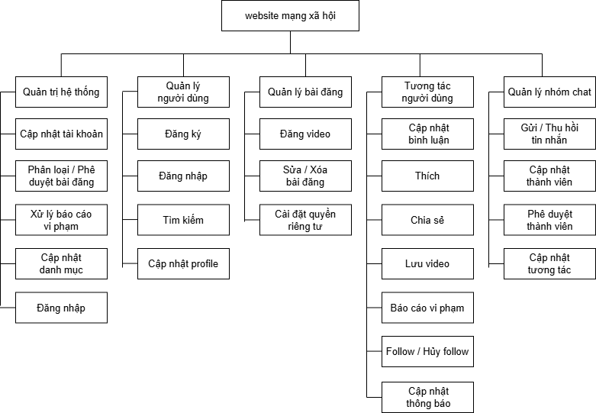

Hình 2. 1. Sơ đồ phân rã chức năng Mô tả các chức năng:
- Quản trị hệ thống: hỗ trợ admin đăng nhập, đăng xuất hệ thống, cập nhật tài khoản, phê duyệt bài đăng video, xử lý vi báo cáo vi phạm từ người dùng và cập nhật danh mục video.
  - Cập nhật tài khoản: thêm, sửa, xóa, cập nhật trạng thái (kích hoạt, cấm tài khoản,..), xác minh tài khoản, phân quyền (super admin, admin, user).
  - Xử lý báo cáo vi phạm: admin có thể xóa video/bình luận nếu nội dung video/bình luận vi phạm.
  - Cập nhật danh mục: thêm, sửa, xóa danh mục.
- Quản lý người dùng: hỗ trợ người dùng đăng ký, đăng nhập, tìm kiếm người dùng, tìm kiếm video, cập nhật profile (hồ sơ).
  - Cập nhật profile: người dùng có thể thêm các thông tin, hoặc chỉnh sửa thông tin cá nhân.

- Quản lý bài đăng: hỗ trợ người dùng đăng tải video. Người dùng có thể xem danh sách các video đã đăng, chỉnh sửa, xóa bài đăng video, khóa bình luận. Người dùng cũng có thể đặt bài đăng video ở chế độ công khai, riêng tư hoặc bạn bè.
- Tương tác người dùng: hỗ trợ người dùng tương tác với bài đăng video: thích, chia sẻ, lưu video, báo cáo video/bình luận có nội dung vi phạm. Người dùng có thể bình luận, sửa, xóa bình luận, phản hồi, thích bình luận. Người dùng có thể follow (theo dõi) người dùng khác. Khi người dùng thích video, bình luận,…hệ thống sẽ thông báo đến người dùng.
- Quản lý nhóm chat: hỗ trợ người dùng tạo nhóm, thêm/xóa thành viên, phê duyệt thành viên. Người dùng có thể tùy chỉnh nhóm chat: thay đổi tên, ảnh đại diện nhóm, bật/tắt tính năng phê duyệt thành viên. Người dùng có thể bày tỏ cảm xúc với tin nhắn như: thích, tim, haha…

Thiết kế Use Case

Xác định các tác nhân
Các tác nhân tham gia vào hệ thống:
- Người dùng
- Super admin (quản trị viên cấp cao nhất)
- Admin (quản trị viên)

Xác định các Use Case
Các Use Case của admin:
- Đăng nhập
- Quản lý người dùng
- Quản lý video
- Quản lý báo cáo
- Quản lý group chat
- Quản lý danh mục
- Tìm kiếm
Các Use Case của người dùng:
- Đăng nhập, đăng ký, quên mật khẩu
- Tìm kiếm
- Tương tác video (thích, bình luận, chia sẻ, báo cáo, lưu video,…)

- Upload video
- Tạo nhóm chat
- Quản lý nhóm chat
- Nhắn tin
- Cập nhật profile
      - Use Case Đăng nhập
Bảng 2. 1. Bảng Use Case Đăng nhập

Mô tả | Tác nhân đăng nhập vào hệ thống để sử dụng các dịch vụ của hệ thống
Tác nhân | Người dùng, admin, super admin
Kích hoạt | Tác nhân muốn đăng nhập vào hệ thống
Điều kiện trước | - Tài khoản phải tồn tại trong database  - Tài khoản đã được phân quyền
Điều kiện sau | Tác nhân đăng nhập thành công, hệ thống chuyển sang giao diện trang chủ.
Luồng sự kiện chính | - Tác nhân truy cập vào link của Connectify.  - Chọn phương thức đăng nhập bằng email  - Nhập email, mật khẩu và nhấn nút đăng nhập  - Hệ thống xác thực thông tin đăng nhập thành công và chuyển về trang chủ.
Luồng sự kiện thay thế | 2a. Người dùng chọn phương thức đăng nhập bằng tài khoản Google. Hệ thống chuyển sang màn hình đăng nhập của Google.  3a. Người dùng nhập tài khoản Google và chọn lệnh đăng nhập. 4a. Google xác thực thông tin đăng nhập thành công, hệ thống chuyển sang giao diện trang chủ Connectify.  2b. Người dùng chọn phương thức đăng nhập bằng tài khoản Facebook. Hệ thống chuyển sang màn hình đăng nhập của Facebook.  3b. Người dùng nhập tài khoản Facebook và chọn lệnh đăng nhập.

 | 4b. Facebook xác thực thông tin đăng nhập thành công, hệ thống chuyển sang giao diện trang chủ Connectify.
Luồng ngoại lệ | 4c. Hệ thống xác thực thông tin đăng nhập không thành công và hiển thị thông báo.
Thông tin khác | Mật khẩu phải được mã hóa để kết nối an toàn và bảo vệ thông tin người dùng.
      - Use Case quên mật khẩu
Bảng 2. 2. Bảng Use Case quên mật khẩu

Mô tả | Người dùng tạo mật khẩu mới bằng cách xác thực email nếu quên mật khẩu
Tác nhân | Người dùng
Kích hoạt | Tại giao diện đăng nhập, người dùng nhấn vào quên mật khẩu
Điều kiện trước | - Email người dùng đã được đăng ký  - Mật khẩu mới phải bao gồm số, ký tự, chữ thường, chữ in hoa, và ký tự đặc biệt.  - Mã OTP phải đúng với mã được gửi qua email đăng ký và còn hạn sử dụng.
Điều kiện sau | Hệ thống xác thực thông tin đăng nhập thành công và chuyển sang giao diện trang chủ.
Luồng sự kiện chính | - Người dùng nhấp vào quên mật khẩu.  - Nhập email và mật khẩu mới.  - Người dùng nhấn vào nút nhận mã xác thực OTP  - Nhập mã OTP và nhấn nút đăng nhập  - Hệ thống xác thực thông tin đăng nhập thành công và chuyển về trang chủ.
Luồng ngoại lệ | 2a. Email hoặc mật khẩu mới không đúng định dạng.  3a. Email chưa đăng ký. Hệ thống hiển thị thông báo lỗi.  4a. Mã OTP không chính xác hoặc đã hết hạn. Hệ thống hiển thị

 | thông báo lỗi.
Thông tin khác | Mật khẩu của người dùng phải được mã hóa.  Thời gian sử dụng mã OTP là 60 giây.
      - Use Case quản lý ngƣời dùng
Bảng 2. 3. Bảng Use Case quản lý người dùng

Mô tả | Tác nhân thêm, sửa, xóa người dùng, cập nhật trạng thái người dùng, phân quyền.
Tác nhân | Super admin, admin
Kích hoạt | Tác nhân truy cập vào trang quản lý người dùng và thực hiện cập nhật người dùng.
Điều kiện trước | Tác nhân cần phải đăng nhập thành công.
Điều kiện sau | Hệ thống hiện thị thông báo thành công.
Luồng sự kiện chính | - Tác nhân truy cập vào chức năng quản lý người dùng, hệ thống chuyển sang giao diện quản lý người dùng  - Tác nhân thực hiện thêm/sửa tài khoản người dùng.  - Tác nhân xác nhận, hệ thống thông báo thực hiện thành công.
Luồng sự kiện thay thế | 2a. Super admin chọn người dùng cần xóa, chọn lệnh xóa người dùng, hệ thống hiện thị thông báo có muốn xóa hay không. Super admin xác nhận xóa, hệ thống thông báo xóa thành công.  3a. Tác nhân nhấn nút hủy, hệ thống bỏ qua không thực hiện gì cả.
Luồng ngoại lệ | 2b. Hệ thống báo lỗi email/username đã tồn tại
Thông tin bổ sung | Trạng thái người dùng bao gồm: kích hoạt, chưa kích hoạt, cấm tài khoản,…
      - Use Case quản lý video

Bảng 2. 4. Bảng Use Case quản lý video

Mô tả | Tác nhân có thể phân loại video, phê duyệt, từ chối video được tải lên từ người dùng, xóa video.
Tác nhân | Super admin, admin
Kích hoạt | Tại trang quản lý video, tác nhân thực hiện phân loại/phê duyệt/từ chối/xóa video
Điều kiện trước | Tác nhân cần phải đăng nhập thành công.
Điều kiện sau | Hệ thống hiện thị thông báo thành công.
Luồng sự kiện chính | - Tác nhân truy cập vào chức năng quản lý video, hệ thống chuyển sang giao diện quản lý video.  - Tác nhân thực hiện phân loại, phê duyệt video  - Tác nhân xác nhận, hệ thống thông báo thực hiện thành công.
Luồng sự kiện thay thế | 2a. Tác nhân chọn video cần xóa, chọn lệnh xóa, hệ thống hiện thị thông báo có muốn xóa hay không.  2a1. Tác nhân xác nhận xóa, hệ thống thông báo xóa thành công.  3a. Tác nhân nhấn nút hủy, hệ thống bỏ qua không thực hiện gì cả.
      - Use Case quản lý group chat
Bảng 2. 5. Bảng Use Case quản lý group chat

Mô tả | Tác nhân có thể xem, xóa group chat
Tác nhân | Super admin, admin
Kích hoạt | Tại trang quản lý group chat, tác nhân thực hiện xóa group chat
Điều kiện trước | Tác nhân cần phải đăng nhập thành công.
Điều kiện sau | Hệ thống hiện thị thông báo thành công.

Luồng sự kiện chính | - Tác nhân truy cập vào chức năng quản lý group chat, hệ thống chuyển sang giao diện quản lý group chat.  - Tác nhân thực hiện xóa group chat, hệ thống hiển thị thống báo có muốn xóa hay không  - Tác nhân xác nhận xóa, hệ thống thông báo xóa thành công.
Luồng sự kiện thay thế | 3a. Tác nhân nhấn nút hủy, hệ thống bỏ qua không thực hiện gì cả.
      - Use Case quản lý báo cáo
Bảng 2. 6. Bảng Use Case quản lý báo cáo

Mô tả | Tác nhân có thể xử lý báo cáo nội dung video hoặc bình luận vi phạm từ người dùng.
Tác nhân | Super admin, admin
Kích hoạt | Tại trang quản lý báo cáo, tác nhân thực hiện xử lý báo cáo
Điều kiện trước | Tác nhân cần phải đăng nhập thành công.
Điều kiện sau | Hệ thống hiện thị thông báo thành công.
Luồng sự kiện chính | - Tác nhân truy cập vào chức năng quản lý báo cáo, hệ thống chuyển sang giao diện quản lý báo cáo.  - Tác nhân thực hiện giữ lại hoặc xóa nội dung vi phạm. Trường hợp xóa, hệ thống hiển thị thống báo có muốn xóa hay không.  - Tác nhân xác nhận xóa, hệ thống thông báo xóa thành công.
Luồng sự kiện thay thế | 3a. Tác nhân nhấn nút hủy, hệ thống bỏ qua không thực hiện gì cả.
      - Use Case quản lý danh mục

Bảng 2. 7. Bảng Use Case quản lý danh mục

Mô tả | Super admin có thể thêm, sửa, xóa danh mục.
Tác nhân | Super admin
Kích hoạt | Tại trang quản lý danh mục, tác nhân thực hiện thêm/sửa/xóa danh mục
Điều kiện trước | Tác nhân cần phải đăng nhập thành công.
Điều kiện sau | Hệ thống hiện thị thông báo thành công.
Luồng sự kiện chính | - Tác nhân truy cập vào chức năng quản lý danh mục, hệ thống chuyển sang giao diện quản lý danh mục.  - Tác nhân thực hiện thêm/sửa/xóa danh mục. Trường hợp xóa, hệ thống hiển thị thống báo có muốn xóa hay không  - Tác nhân xác nhận hệ thống thông báo thêm/sửa/xóa thành công.
Luồng sự kiện thay thế | 3a. Tác nhân nhấn nút hủy, hệ thống bỏ qua không thực hiện gì cả.
Luồng ngoại lệ | 2a. Hệ thống thông báo lỗi danh mục đã tồn tại
      - Use Case tìm kiếm
Bảng 2. 8. Bảng Use Case tìm kiếm

Mô tả | - Super admin, admin có thể tìm kiếm người dùng, video, nhóm chat, báo cáo hoặc danh mục bằng cách nhập từ khóa vào thanh tìm kiếm.  - Người dùng có thể tìm kiếm video, tài khoản
Tác nhân | Super admin, admin, người dùng
Kích hoạt | Tác nhân thực hiện tìm kiếm
Điều kiện trước | Tài khoản đã được đăng nhập
Điều kiện sau | Tìm kiếm thành công, hệ thống trả về danh sách cần tìm.
Luồng sự kiện | 1. Tác nhân nhập từ khóa vào thanh tìm kiếm

chính | 2. Hệ thống trả về danh sách kết quả
Luồng ngoại lệ | 1b. Hệ thống báo lỗi nếu từ khóa tìm kiếm vượt quá 32 từ.
      - Use Case tƣơng tác video
Bảng 2. 9. Bảng Use Case tương tác video

Mô tả | Người dùng có thể tương tác với video như thích, bình luận, chia sẻ, lưu video, báo cáo video.
Tác nhân | Người dùng
Kích hoạt | Người dùng thực hiện tương tác video
Điều kiện trước | Tài khoản người dùng đã được đăng nhập
Điều kiện sau | Hệ thống thông báo thành công
Luồng sự kiện chính | - Tại trang video, người dùng nhấn nút thích/lưu  - Hệ thống cập nhật kết quả và trả về thông báo thành công
Luồng sự kiện thay thế | 1a. Người dùng nhấn vào nút chia sẻ. Hệ thống hiển thị giao diện chia sẻ  - Người dùng chọn phương thức chia sẻ như: đăng lại video hoặc gửi vào nhóm chat.  - Trường hợp người dùng chọn phương thức đăng lại:  + Người dùng có thể viết thêm mô tả  + Người dùng nhấn nút chia sẻ, use case tiếp tục bước 2  Trường hợp người dùng chọn phương thức gửi vào nhóm chat:  + Hệ thống hiển thị danh sách nhóm chat  + Người dùng chọn nhóm chat, nhập tin nhắn tùy chọn  + Người dùng nhấn nút chia sẻ, use case tiếp tục bước 2  1b. Người dùng nhấn vào nút bình luận. Hệ thống mở chi tiết video.  - Người dùng nhập bình luận và nhấn nút gửi, use case tiếp tục bước 2  - Trường hợp người dùng thực hiện sửa bình luận. Người dùng

nhập bình luận mới, sau đó nhấn xác nhận, hệ thống thông báo sửa bình luận thành công.
- Trường hợp gười dùng thực hiện xóa bình luận, hệ thống hiển thị thông báo có muốn xóa không. Người dùng xác nhận, hệ thống thông báo xóa thành công.
- Trường hợp người dùng thực hiện thích bình luận, hệ thống thông báo thành công.
1c. Người dùng nhấn nút báo cáo video/bình luận
- Hệ thống hiển thị danh sách lý do vi phạm
- Người dùng chọn lý do vi phạm và nhấn xác nhận, use case tiếp tục bước 2
Luồng ngoại lệ | Hệ thống thông báo lỗi nếu người dùng nhập bình luận, mô tả với độ dài vượt quá giới hạn cho phép
Thông tin khác | Độ dài bình luận, mô tả không vượt quá 150 ký tự
      - Use Case upload video
Bảng 2. 10. Bảng Use Case upload video

Mô tả | Người dùng upload video
Tác nhân | Người dùng
Kích hoạt | Người dùng thực hiện upload video
Điều kiện trước | Người dùng đã đăng nhập
Điều kiện sau | Hệ thống thông báo thành công
Luồng sự kiện chính | - Người dùng truy cập vào trang upload  - Người dùng nhấn nút upload  - Người dùng chọn video cần upload  - Người dùng nhập các thông tin cần thiết như mô tả, thumbnail (hình thu nhỏ), chọn danh mục phân loại video, tích chọn mục cho phép bình luận hay không, chọn chính sách video (riêng tư, công khai, hoặc chỉ cho phép bạn bè xem).  - Người dùng xác nhận, hệ thống thông báo upload thành công.

Luồng sự kiện thay thế | 3a. Người dùng nhấn nút hủy upload, use case dừng lại  5a. Người dùng chọn thay thế video khác, use case tiếp tục bước 3.  5b. Người dùng hủy xác nhận thông tin, hệ thống hiển thị thông báo có muốn hủy. Người dùng xác nhận hủy, hệ thống thông báo thành công
Luồng ngoại lệ | 3b. Hệ thống thông báo upload không thành công, video vượt quá dung lượng cho phép.
Thông tin khác | Video không vượt quá 20MB.  Đoạn mô tả video không vượt quá 4000 ký tự
      - Use Case gửi tin nhắn
Bảng 2. 11. Bảng Use Case gửi tin nhắn

Mô tả | Người dùng nhắn tin
Tác nhân | Người dùng
Kích hoạt | Tại trang Message người dùng gửi tin nhắn
Điều kiện trước | - Tài khoản đã đăng nhập  - Là thành viên của nhóm chat  - Tin nhắn không quá 1000 từ  - Số lượng file video/ảnh không vượt quá 10
Điều kiện sau | Hệ thống thông báo gửi tin nhắn thành công
Luồng sự kiện chính | - Người dùng truy cập trang Message  - Chọn cuộc hội thoại (nhóm chat)  - Nhập tin nhắn  - Nhấn vào nút gửi  - Hệ thống thông báo gửi tin nhắn thành công
Luồng sự kiện thay thế | 3a. Người dùng gửi file ảnh/video  use case tiếp tục bước 4

Luồng ngoại lệ | 3b. Tin nhắn vượt quá giới hạn  3c. Số lượng file vượt quá giới hạn
      - Use Case tạo nhóm chat
Bảng 2. 12. Bảng use case tạo nhóm chat

Mô tả | Người dùng tạo nhóm chat và thêm các thành viên
Tác nhân | Người dùng
Kích hoạt | Người dùng muốn tạo nhóm chat
Điều kiện trước | - Người dùng đã đăng nhập  - Mỗi lần thêm không quá 20 người  - Gửi tin nhắn đầu tiên
Điều kiện sau | Hệ thống thông báo tạo nhóm thành công.
Luồng sự kiện chính | - Người dùng truy cập trang Message  - Nhấn nút tạo nhóm, hệ thống hiển thị danh sách người dùng  - Người dùng chọn các thành viên  - Người dùng nhập tin nhắn đầu tiên  - Người dùng nhấn nút gửi  - Hệ thống hiển thị giao diện nhóm chat mới tạo
Luồng sự kiện thay thế | 3a. Người dùng xóa thành viên vừa chọn Use case tiếp tục bước 3  5a. Người dùng nhấn nút hủy tạo nhóm  Hệ thống không làm gì cả, use case dừng lại
Luồng ngoại lệ | 6a. Số lượng thành viên vượt quá giới hạn, hệ thống báo lỗi
2.2.2.13: Use Case cập nhật profile

Bảng 2. 13. Bảng Use Case cập nhật profile

Mô tả | Người dùng cập nhật profile cá nhân
Tác nhân | Người dùng
Kích hoạt | Tại trang cá nhân, người dùng thực hiện cập nhật profile
Điều kiện trước | - Người dùng đã đăng nhập  - Người dùng chỉ có thể sửa trên trang cá nhân
Điều kiện sau | Hệ thống thông báo cập nhập profile thành công.
Luồng sự kiện chính | - Người dùng truy cập vào trang cá nhân  - Người dùng nhấn nút cập nhật profile  - Người dùng nhập thông tin mới (username, nickname, tiểu sử, ảnh đại diện)  - Người dùng nhấn nút cập nhật  - Hệ thống thông báo cập nhật thành công
Luồng sự kiện thay thế | 4a. Người dùng nhấn nút hủy, use case dừng lại
Luồng ngoại lệ | 3a. Username không đúng định dạng  3b. Ảnh vượt quá giới hạn 5MB

Biều đồ Use Case
      - Biểu đồ Use Case đăng nhập

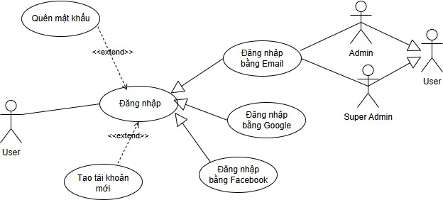

Hình 2. 2. Sơ đồ Use Case đăng nhập
      - Biểu đồ use case quên mật khẩu

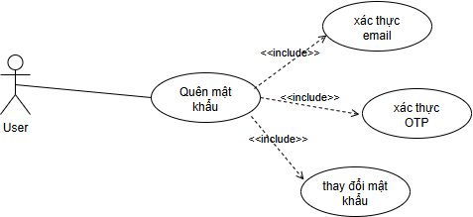
Hình 2. 3. Sơ đồ Use Case quên mật khẩu
      - Biểu đồ use case quản lý ngƣời dùng

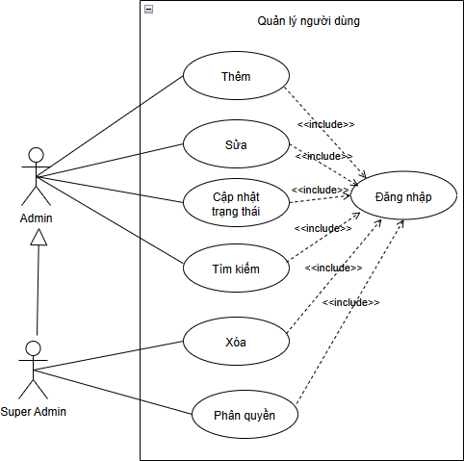
Hình 2. 4. Sơ đồ Use Case quản lý người dùng
      - Biểu đồ use case quản lý video

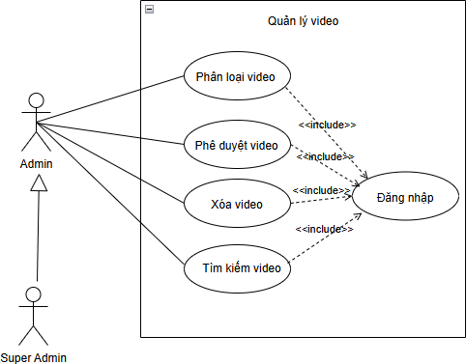
Hình 2. 5. Sơ đồ Use Case quản lý video
      - Biểu đồ use case quản lý group chat
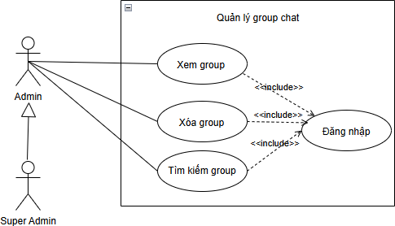

Hình 2. 6. Sơ đồ Use Case quản lý nhóm chat
      - Biểu đồ use case quản lý báo cáo

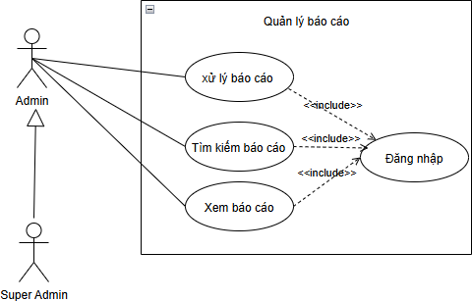
Hình 2. 7. Sơ đồ Use Case quản lý báo cáo
      - Biểu đồ use case quản lý danh mục
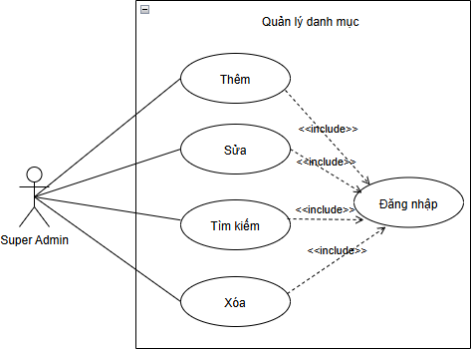

Hình 2. 8. Sơ đồ Use Case quản lý danh mục
      - Biểu đồ use case tìm kiếm

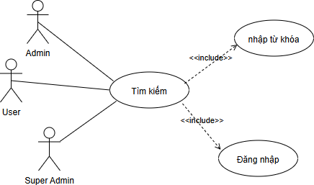

Hình 2. 9. Sơ đồ Use Case tìm kiếm
      - Biểu đồ use case tƣơng tác video
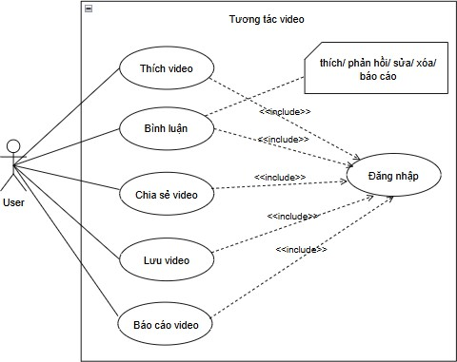

Hình 2. 10. Sơ đồ Use Case tương tác video
      - Biểu đồ use case upload video

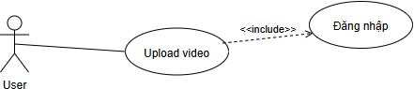

Hình 2. 11. Sơ đồ Use Case upload video
      - Biểu đồ use case gửi tin nhắn
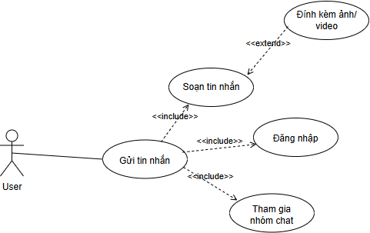

Hình 2. 12. Sơ đồ Use Case gửi tin nhắn
      - Biểu đồ use case tạo nhóm chat

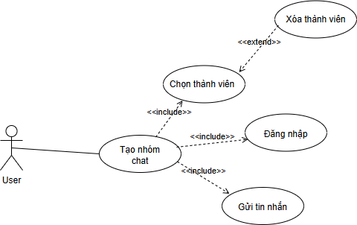
Hình 2. 13. Sơ đồ Use Case tạo nhóm chat

      - Biểu đồ use case cập nhật profile
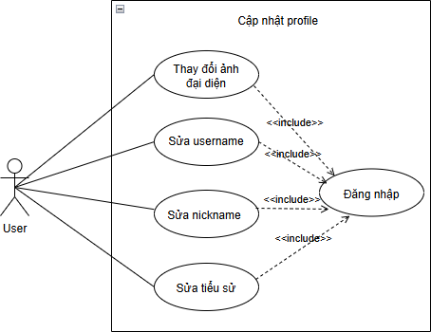

Hình 2. 14. Sơ đồ Use Case cập nhật profile

Thiết kế cơ sở dữ liệu

Các bảng cơ sử dữ liệu chính

Bảng 2. 14. Các bảng trong cơ sở dữ liệu

STT | Tên bảng | Giải thích
1 | Users | Bảng người dùng
2 | Videos | Bảng video
3 | Video_categories | Bảng danh mục video
4 | Comments | Bảng bình luận
5 | Likes | Bảng lưu trữ lượt thích video/bình luận
6 | Shares | Bảng lưu trữ lượt chia sẻ video
7 | Favorites | Bảng lưu trữ video đã lưu của người dùng
8 | Views | Bảng lưu trữ lượt xem của người dùng
9 | Reports | Bảng lưu trữ báo cáo video/bình luận vi phạm từ người dùng
10 | Report_reasons | Bảng lý do vi phạm
11 | Tags | Bảng lưu trữ tag (gắn thẻ)
12 | Follows | Bảng theo dõi
13 | Conversations | Bảng cuộc hội thoại (nhóm chat)
14 | Conversation_members | Bảng thành viên nhóm chat
15 | Messages | Bảng tin nhắn
16 | Attachments | Bảng tệp đính kèm (video/ảnh)
17 | Reactions | Bảng lưu lượt thả cảm xúc tin nhắn (thích, tim, haha,..)
18 | Notifications | Bảng thông báo
19 | Notification_subjects | Bảng nối giữa thông báo và chủ thể
20 | Subjects | Bảng chủ thể tạo ra thông báo (người dùng)

Thiết kế các bảng trong cơ sở dữ liệu
- Bảng Users (người dùng)

Bảng 2. 15. Bảng Users

STT | Tên | Kiểu dữ liệu | Nullable | Mô tả
1 | id | int | Not null | Khóa chính
2 | first_name | varchar(255) | Null | Tên
3 | last_name | varchar(255) | Null | Họ
4 | username | varchar(255) | Not null | Tên đăng nhập (duy nhất)
5 | nickname | varchar(255) | Null | Biệt danh
6 | avatar | json | Null | ảnh đại diện
7 | bio | varchar(255) | Null | Tiểu sử
8 | email | varchar(255) | Null | Email
9 | password | varchar(255) | Null | Mật khẩu
10 | social_id | varchar(255) | Null | mã tài khoản google/facebook
11 | social_type | varchar(255) | Null | Kiểu tài khoản Email/google/facebook
12 | tick | tinyint(1) | Null | Xác minh tài khoản người nổi tiếng
13 | date_of_birth | date | Null | Ngày sinh
14 | email_verified_at | datetime | Null | Ngày xác thực email
15 | createdAt | datetime | Not null | Ngày tạo tài khoản
17 | followings_count | int | Null | Số người đang theo dõi
18 | followers_count | int | Null | Số người theo dõi
19 | likes_count | int | Null | Số lượt thích
20 | videos_count | int | Null | Số video
21 | role | enum | Not null | Quyền
22 | status | enum | Not null | Trạng thái (hoạt động, cấm, đình chỉ,…)
- Bảng Videos

Bảng 2. 16. Bảng Videos

STT | Tên | Kiểu dữ liệu | Nullable | Mô tả
1 | id | int | Not null | Khóa chính
2 | uuid | char(36) | Not null | Mã duy nhất
3 | user_id | int | Not null | Khóa ngoại
4 | thumb | json | Null | Hình thu nhỏ
5 | file_url | varchar(255) | Not null | URL video
6 | description | varchar(255) | Null | Mô tả bài đăng video
7 | viewable | enum | Not null | Chính sách video(công khai, riêng tư, bạn bè)
8 | allows | json | Not null | Cho phép người dùng làm gì(bình luận,…)
9 | published_at | datetime | Null | Ngày công khai video
10 | meta | json | Null | Siêu dữ liệu video(width, height, duration,…)
11 | createdAt | datetime | Not null | Ngày tạo video
12 | likes_count | int | Null | Số lượt thích
13 | comments_count | int | Null | Số bình luận
14 | shares_count | int | Null | Số lượt chia sẻ
15 | views_count | int | Null | Số lượt xem
16 | favorites_count | int | Null | Số lượt lưu
17 | category_id | int | Not null | Mã danh mục (Khóa ngoại)
18 | status | enum | Not null | Trạng thái video(đã phê duyệt, từ chối, đang chờ)
- Bảng Video_categories (Bảng danh mục video)

Bảng 2. 17. Bảng Video_categories

STT | Tên | Kiểu dữ liệu | Nullable | Mô tả
1 | id | int | Not null | Mã danh mục (Khóa chính)
2 | name | varchar(255) | Not null | Tên danh mục (duy nhất)
3 | description | text | Null | Mô tả

- Bảng Comments (bảng bình luận)
Bảng 2. 18. Bảng Comments

STT | Tên | Kiểu dữ liệu | Nullable | Mô tả
1 | id | int | Not null | Mã bình luận (Khóa chính)
2 | user_id | int | Not null | Mã người dùng (khóa ngoại)
3 | video_id | int | Not null | Mã video (khóa ngoại)
4 | is_author_video | tinyint(1) | Null | Có phải tác giả video không
5 | comment | varchar(255) | Null | Bình luận
6 | parent_id | int | Null | Mã bình luận cha
7 | createdAt | datetime | Not null | Thời gian bình luận
8 | path | varchar(255) | Null | Đường dẫn tới các bình luận cha
9 | likes_count | int | Null | Số lượt thích
10 | replies_count | int | Null | Số lượt phản hồi
11 | edited_at | datetime | Null | Thời gian chỉnh sửa bình luận

- Bảng Likes (bảng thích video/comment)
Bảng 2. 19. Bảng Likes

STT | Tên | Kiểu dữ liệu | Nullable | Mô tả
1 | id | int | Not null | Mã lượt thích (khóa chính)
2 | user_id | int | Not null | Mã người dùng (khóa ngoại)

3 | likeable_id | int | Not null | Mã video/bình luận
4 | likeable_type | enum | Not null | Đối tượng thích (video, bình luận)

- Bảng Shares (bảng chia sẻ video)
Bảng 2. 20. Bảng Shares

STT | Tên | Kiểu dữ liệu | Nullable | Mô tả
1 | id | int | Not null | Mã lượt chia sẻ (khóa chính)
2 | user_id | int | Not null | Mã người dùng (khóa ngoại)
3 | video_id | int | Not null | Mã video (khóa ngoại)
4 | method | enum | Not null | Phương thức chia sẻ (đăng lại, gửi vào nhóm chat)
5 | caption | varchar(255) | Null | Mô tả
6 | recipient_id | int | Not null | Mã nhóm chat
7 | createdAt | datetime | Not null | Thời gian chia sẻ

- Bảng Favorites (bảng video đã lưu của người dùng)
Bảng 2. 21. Bảng Favorites

STT | Tên | Kiểu dữ liệu | Nullable | Mô tả
1 | id | int | Not null | Khóa chính
2 | user_id | int | Not null | Mã người dùng (khóa ngoại)
3 | video_id | int | Not null | Mã video (khóa ngoại)
4 | createdAt | datetime | Not null | Thời gian lưu

- Bảng Views (bảng lượt xem video)
Bảng 2. 22. Bảng Views

STT | Tên | Kiểu dữ liệu | Nullable | Mô tả
1 | id | int | Not null | Khóa chính

2 | user_id | int | Not null | Mã người dùng (khóa ngoại)
3 | video_id | int | Not null | Mã video (khóa ngoại)
4 | duration | float | Null | Thời gian xem
5 | createdAt | datetime | Not null | Thời gian tính lượt xem
6 | view_number | int | Not null | Lần xem thứ n

- Bảng Reports (bảng báo cáo video/bình luận vi phạm)
Bảng 2. 23. Bảng Reports

STT | Tên | Kiểu dữ liệu | Nullable | Mô tả
1 | id | int | Not null | Mã báo cáo (khóa chính)
2 | user_id | int | Not null | Mã người dùng (khóa ngoại)
3 | reportable_id | int | Null | Mã đối tượng vi phạm (video, bình luận)
4 | reportable_type | enum | Null | Đối tượng báo cáo (video, bình luận)
5 | reason_id | int | Not null | Mã lý do báo cáo (khóa ngoại)
6 | is_resolved | tinyint(1) | Not null | Admin đã xử lý báo cáo chưa
7 | action | enum | Not null | Hành động (giữ lại, xóa)
8 | createdAt | datetime | Not null | Thời gian báo cáo
9 | owner_id | int | Null | Mã tác giả video/bình luận

- Bảng Report_reasons (bảng lý do báo cáo vi phạm)
Bảng 2. 24. Bảng Report_reasons

STT | Tên | Kiểu dữ liệu | Nullable | Mô tả
1 | id | int | Not null | Mã lý do báo cáo
2 | text | varchar(255) | Null | Lý do
3 | action | json | Null | Hành động dẫn tới vi phạm

- Bảng Tags (bảng gắn thẻ người dùng)
Bảng 2. 25. Bảng Tags

STT | Tên | Kiểu dữ liệu | Nullable | Mô tả
1 | id | int | Not null | Khóa chính
2 | start | int | Null | Vị trí bắt đầu chuỗi
3 | end | int | Null | Vị trí kết thúc chuỗi
4 | tag_name | varchar(255) | Null | Tên người được gắn thẻ
5 | taggable_id | int | Null | Mã nơi gắn thẻ (bình luận,…)
6 | taggable_type | varchar(255) | Null | Kiểu (bình luận,…)

- Bảng Follows (bảng theo dõi người dùng)
Bảng 2. 26. Bảng Follows

STT | Tên | Kiểu dữ liệu | Nullable | Mô tả
1 | id | int | Not null | Khóa chính
2 | follower_id | int | Not null | Mã người theo dõi (khóa ngoại)
3 | following_id | int | Not null | Mã người được theo dõi (khóa ngoại)
4 | createdAt | datetime | Not null | Thời gian tạo

- Bảng Conversations (bảng cuộc hội thoại - nhóm chat)
Bảng 2. 27. Bảng Conversations

STT | Tên | Kiểu dữ liệu | Nullable | Mô tả
1 | id | int | Not null | Mã cuộc hội thoại (khóa chính)
2 | name | varchar(255) | Null | Tên cuộc hội thoại
3 | creator_id | int | Not null | Mã người tạo cuộc hội thoại
4 | createdAt | datetime | Not null | Ngày tạo

5 | avatar | json | Null | Ảnh đại diện
6 | last_msg_id | int | Null | Mã tin nhắn cuối cùng
7 | type | enum | Not null | Loại cuộc hội thoại (cá nhân, trực tiếp, nhóm)
8 | approve_mem | tinyint(1) | Not null | Đặt chế độ admin phê duyệt thành viên hay không

- Bảng Conversation_members (bảng thành viên nhóm chat)
Bảng 2. 28. Bảng Conversation_members

STT | Tên | Kiểu dữ liệu | Nullable | Mô tả
1 | id | int | Not null | Mã thành viên (khóa chính)
2 | conversation_id | int | Not null | Mã cuộc hội thoại (khóa ngoại)
3 | user_id | int | Not null | Mã người dùng (khóa ngoại)
4 | createdAt | datetime | Not null | Ngày tham gia
5 | last_viewed_at | datetime | Null | Thời gian gần nhất xem
6 | role | enum | Not null | Quyền (người tạo nhóm, admin, thành viên)
7 | status | enum | Not null | Trạng thái (đang chờ, đã phê duyệt)
8 | add_by | int | Null | Mã người thêm vào nhóm

- Bảng Messages (bảng tin nhắn)
Bảng 2. 29. Bảng Messages

STT | Tên | Kiểu dữ liệu | nullable | Mô tả
1 | id | int | Not null | Mã tin nhắn (khóa chính)
2 | content | text | Null | Nột dung tin nhắn
3 | sender_id | int | Not null | Mã người gửi (khóa ngoại)
4 | conversation_id | int | Not null | Mã cuộc hội thoại (khóa ngoại)

5 | shared_data | json | Null | Video được chia sẻ (nếu có)
6 | createdAt | datetime | Not null | Thời gian gửi tin nhắn
7 | reply_to_id | int | Null | Mã tin nhắn được phản hồi (khóa ngoại)
8 | type | enum | Not null | Kiểu tin nhắn (text, video/ảnh, video chia sẻ)

- Bảng Attachments (bảng tệp đính kèm)
Bảng 2. 30. Bảng Attachments

STT | Tên | Kiểu dữ liệu | Nullable | Mô tả
1 | id | int | Not null | Mã tệp đính kèm (khóa chính)
2 | file_type | varchar(255) | Not null | Kiểu (video, ảnh)
3 | file_path | varchar(255) | Not null | URL ảnh/video
4 | message_id | int | Not null | Mã tin nhắn (khóa ngoại)
5 | meta | json | Null | Siêu dữ liệu video/ảnh (width, height,…)
6 | createdAt | datetime | Null | Thời gian tạo

- Bảng Reactions (bảng tương tác với tin nhắn)
Bảng 2. 31. Bảng Reactions

STT | Tên | Kiểu dữ liệu | Nullable | Mô tả
1 | id | int | Not null | Khóa chính
2 | user_id | int | Not null | Mã người dùng (khóa ngoại)
3 | reactable_id | int | Not null | Mã đối tượng (tin nhắn)
4 | reactable_type | enum | Not null | Kiểu đối tượng (tin nhắn)
5 | type | enum | Not null | Loại cảm xúc (thích, tim, haha,…)
6 | createdAt | datetime | Not null | Thời gian tạo

- Bảng Notifications (bảng thông báo)
Bảng 2. 32. Bảng Notifications

STT | Tên | Kiểu dữ liệu | Nullable | Mô tả
1 | id | int | Not null | Mã thông báo (khóa chính)
2 | subject_count | int | Not null | Số chủ thể tạo thông báo
3 | direct_object_id | int | Null | Đối tượng ảnh hưởng trực tiếp
4 | indirect_object_id | int | Null | Đối tượng ảnh hưởng gián tiếp
5 | prep_object_id | int | Null | Đối tượng phạm vi
6 | type | enum | Not null | Loại thông báo (thích video, bình luận, gắn thẻ, theo dõi,…)
7 | use_id | int | Not null | Mã người nhận (khóa ngoại)
8 | is_read | tinyint(1) | Not null | Người nhận đã xem hay chưa
9 | unique_key | varchar(255) | Not null | Khóa duy nhất
10 | createdAt | datetime | Not null | Thời gian tạo
11 | updatedAt | datetime | Not null | Thời gian cập nhật

- Bảng Notification_subjects (Bảng nối giữa Notifications và Subjects)
Bảng 2. 33. Bảng Notification_subjects

STT | Tên | Kiểu dữ liệu | Nullable | Mô tả
1 | id | int | Not null | Khóa chính
2 | notification_id | int | Not null | Mã thông báo (khóa ngoại)
3 | subject_id | int | Not null | Mã chủ thể tạo thông báo (khóa ngoại)

- Bảng Subjects (bảng chủ thể tạo thông báo)

Bảng 2. 34. Bảng Subjects

STT | Tên | Kiểu dữ liệu | Nullable | Mô tả
1 | id | int | Not null | Khóa chính
2 | object_id | int | Not null | Mã đối tượng (khóa ngoại)
3 | name | varchar(255) | Null | Tên người dùng/bình luân/mô tả video…
4 | type | enum | Not null | Loại đối tượng (người dùng, video, bình luận,..)
5 | image_url | varchar(255) | Null | ảnh đại diện (nếu có)
6 | createdAt | datetime | Not null | Ngày tạo
7 | updatedAt | datetime | Not null | Ngày cập nhật
8 | uuid | char(36) | Null | Mã video (nếu có)
9 | object_link | varchar(255) | Null | Đường dẫn đến video, bình luận, người dùng,…

Mô hình ERD

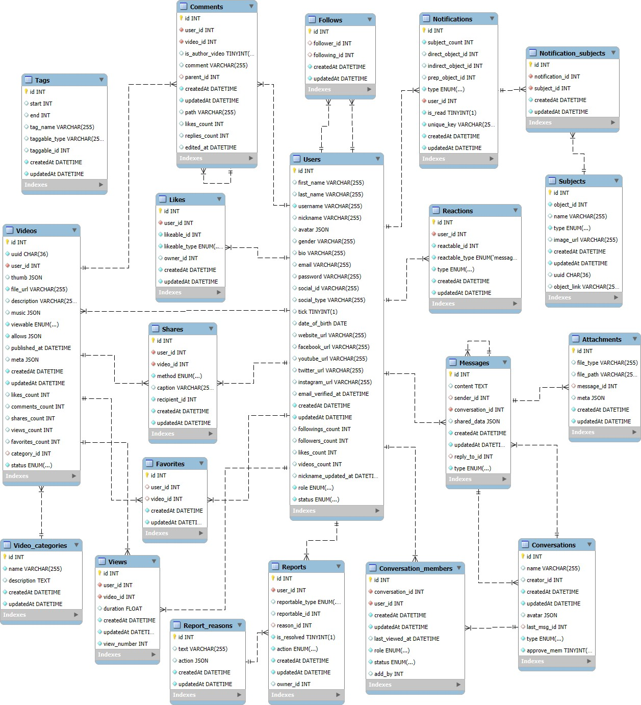

Hình 2. 15. Mô hình ERD

CHƢƠNG 3: CÀI ĐẶT CHƢƠNG TRÌNH

Giao diện đăng đăng ký
Người dùng chọn phương thức đăng ký: email, Facebook hoặc Google.
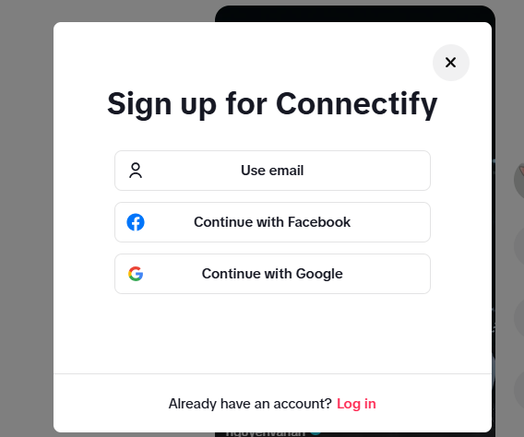
Hình 3. 1. Giao diện chọn phương thức đăng ký
Ở giao diện đăng ký bằng email, người dùng cung cấp đầy đủ thông tin về ngày sinh, email, mật khẩu và nhấn vào nút “Send code”. Hệ thống sẽ gửi mã OTP về email của người dùng. Người dùng tiếp tục nhập mã OTP và nhấn nút “Next” để hoàn tất.

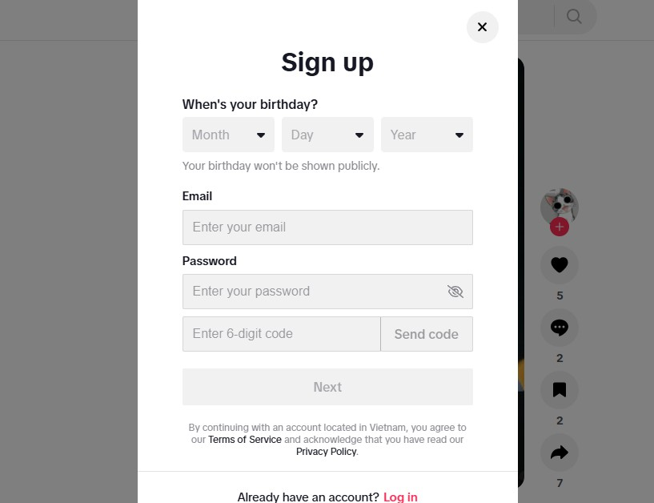

Hình 3. 2. Giao diện đăng ký bằng email

Giao diện đăng nhập
    - Yêu cầu: tài khoản đã đăng ký và được phân quyền.
Ở giao diện chính góc phải bên trên màn hình, người dùng nhấn vào nút đăng nhập. Người dùng chọn một trong các phương thức đăng nhập: email, Google, Facebook.
Trường hợp người dùng chọn phương thức đăng nhập bằng email, hệ thống hiển thị form đăng nhập, người dùng nhập email và mật khẩu để đăng nhập.

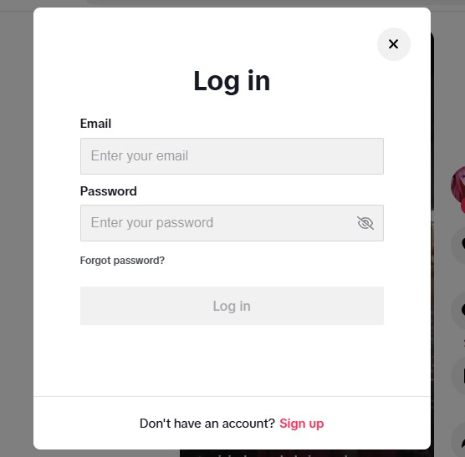
Hình 3. 3. Giao diện đăng nhập

Giao diện quên mật khẩu
    - Mục đích: giúp người dùng tạo mật khẩu mới.
    - Yêu cầu: email người dùng đã đăng ký.
Ở giao diện quên mật khẩu, người dùng nhập email, mật khẩu mới và nhấn nút “Send code”. Hệ thống gửi mã OTP về email người dùng. Sau đó người dùng nhập mã OTP và đăng nhập. Nếu xác thực thành công, hệ thống sẽ chuyển về trang chủ.

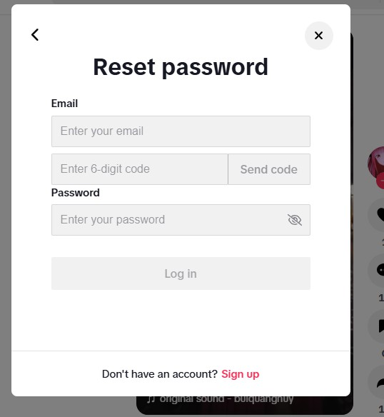
Hình 3. 4. Giao diện quên mật khẩu

Giao diện trang chủ
Giao diện trang chủ bao gồm danh sách cuộn video, danh sách tài khoản gợi ý, danh sách tài khoản đang theo dõi.
Người dùng có thể cuộn video để xem. Người dùng có thể tương tác với video như: like, chia sẻ, bình luận hoặc lưu video yêu thích,...
Người dùng có thể điều hướng sang trang khác như: trang Following, Friends, Explore, Profile, Messages, Upload,…

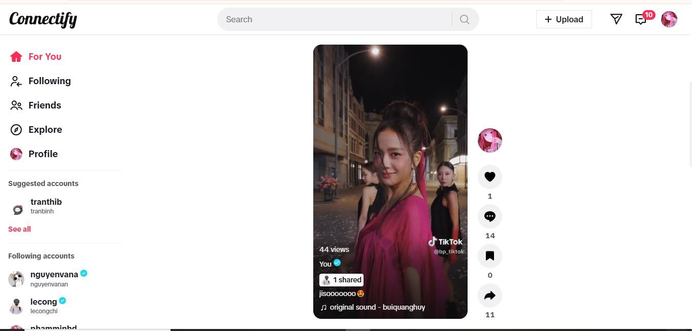

Hình 3. 5. Giao diện trang chủ
Người dùng có thể tìm kiếm tài khoản hoặc video bằng cách nhập từ khóa trên thanh tìm kiếm. Để xem đầy đủ danh sách kết quả tìm kiếm, người dùng nhấn phím Enter hoặc nhấn nút tìm kiếm.
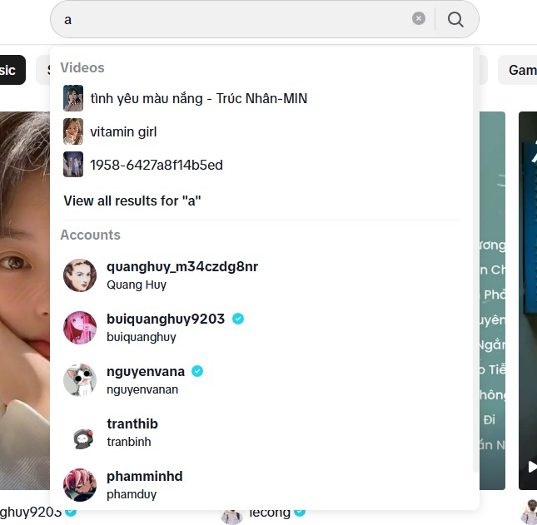

Hình 3. 6. Giao diện tìm kiếm

Người dùng có thể xem thông báo những ai đã follow hoặc tương tác với bài đăng của mình.
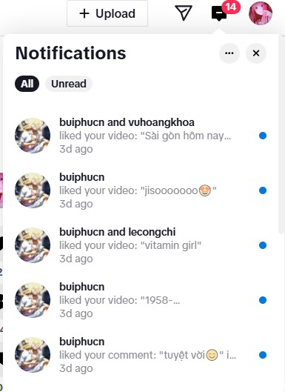
Hình 3. 7. Giao diện thông báo

Giao diện trang video
    - Yêu cầu: người dùng đã đăng nhập
Ở trang chủ, khi người dùng nhấn vào bình luận video, hệ thống chuyển sang giao diện video. Người dùng có thể tương tác như: like video, lưu video, bình luận hoặc chia sẻ.

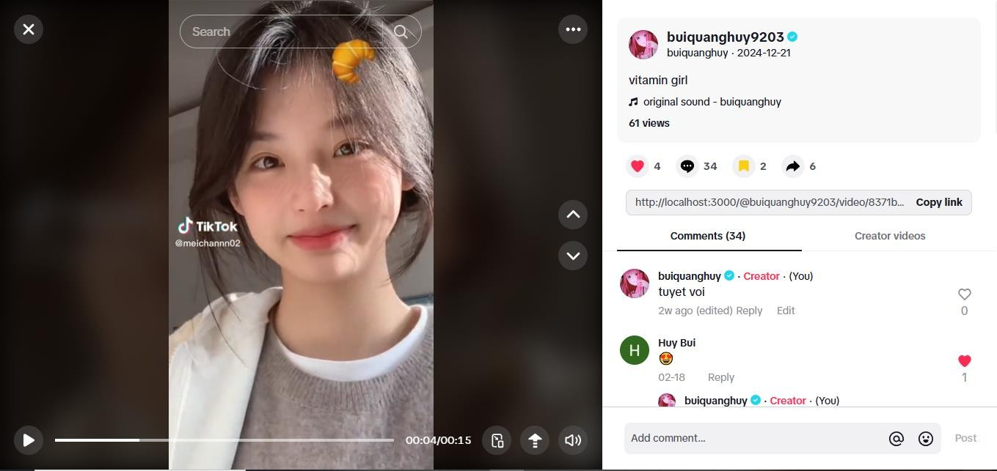
Hình 3. 8. Giao diện xem chi tiết video Người dùng có thể bình luận, phản hồi hoặc thích bình luận
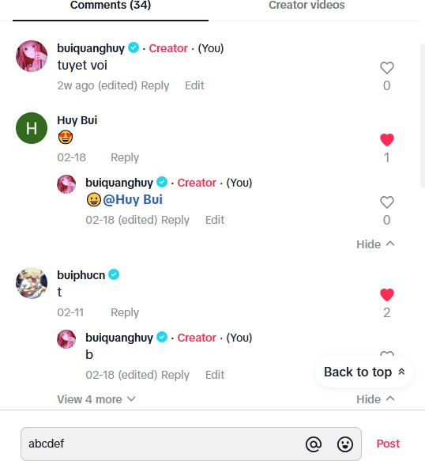
Hình 3. 9. Giao diện bình luận

Khi người dùng nhấn nút chia sẻ, màn hình hiển thị giao diện cho phép người dùng chọn các phương thức chia sẻ như: đăng lại video, gửi vào nhóm chat, gửi cho bạn bè.
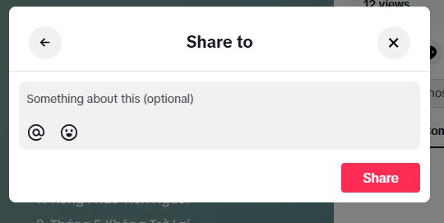
Hình 3. 10. Giao diện chia sẻ

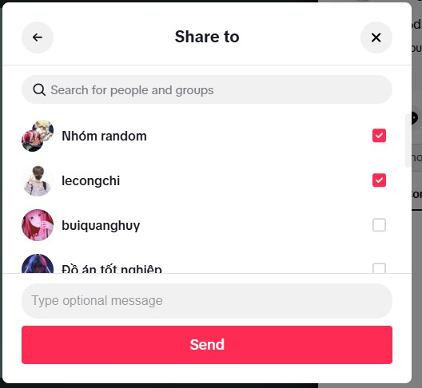
Hình 3. 11. Giao diện chia sẻ bằng cách gửi tin nhắn
Người dùng cũng có thể báo cáo cho admin nếu video hoặc bình luận có nội dung vi phạm.

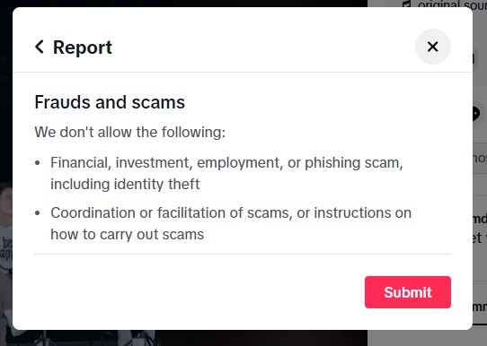
Hình 3. 12. Giao diện người dùng báo cáo video hoặc bình luận vi phạm

Giao diện trang Profile
    - Yêu cầu: người dùng đã đăng nhập
Ở giao diện profile cá nhân, người dùng có thể xem các video đã đăng, video đã chia sẻ, video đã like, video đã lưu,…
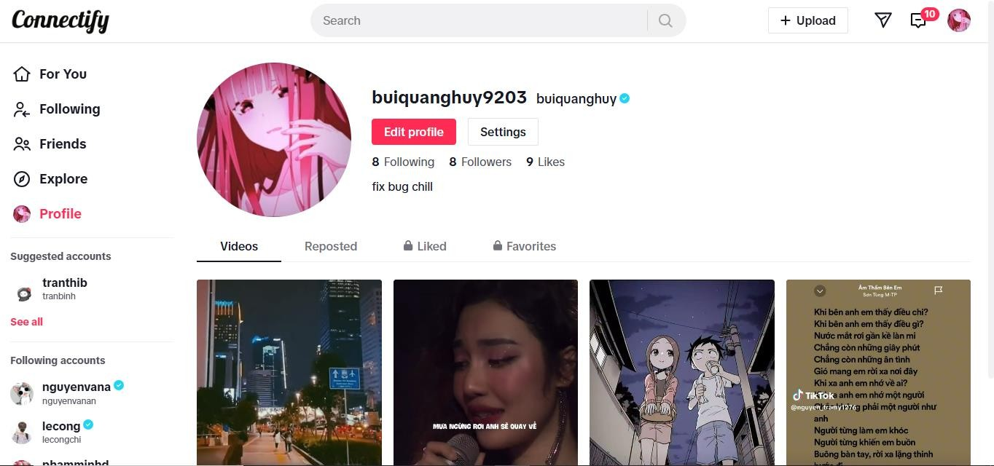
Hình 3. 13. Giao diện trang profile (hồ sơ)
Người dùng có thể nhấn vào nút “Edit profile” để chỉnh sửa một số thông tin như: ảnh đại diện, username (tên đăng nhập), nickname (biệt danh), bio (tiểu sử).

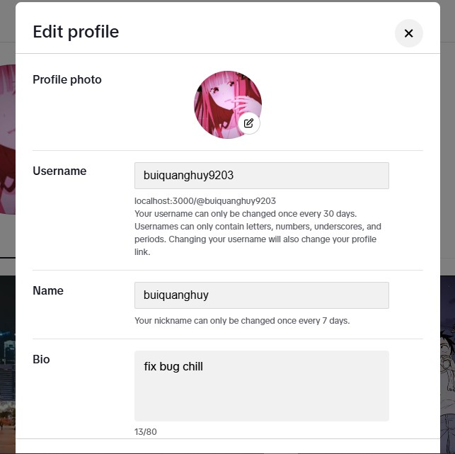
Hình 3. 14. Giao diện chỉnh sửa profile (hồ sơ)

Giao diện trang Upload
    - Yêu cầu: người dùng đã đăng nhập
Ở giao diện upload, sau khi người dùng tải video lên. Hệ thống hiển thị giao diện kết quả upload. Lúc này, người dùng nhập mô tả cho bài đăng video, chọn thumbnail (hình thu nhỏ), chọn chế độ công khai, riêng tư, bạn bè. Người dùng lựa chọn có cho phép người khác bình luận trên bài đăng của mình hay không, phân loại video phù hợp. Sau khi nhập đầy đủ thông tin, người dùng nhấn “Post” để đăng bài.

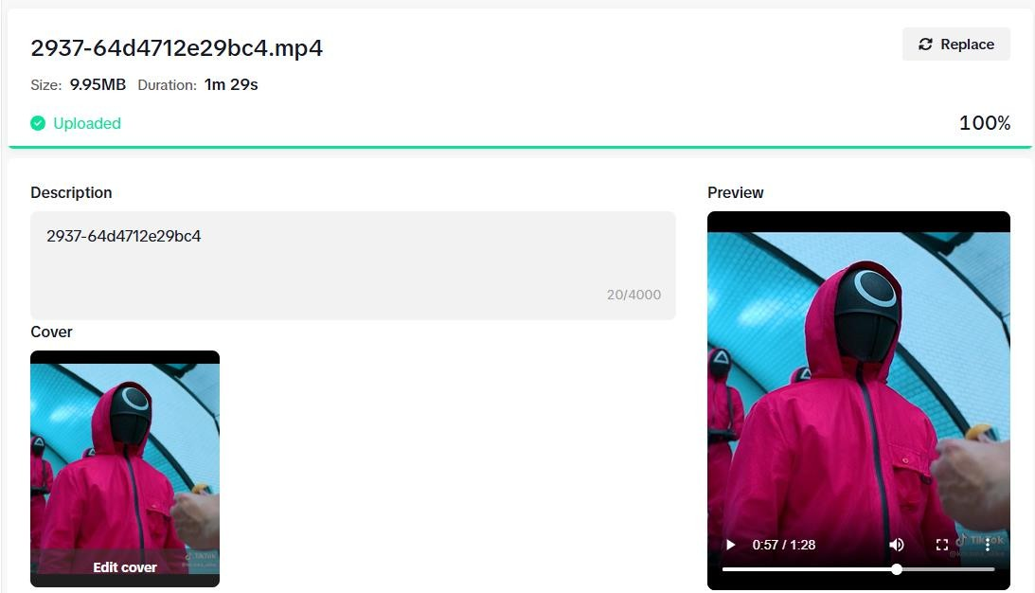
Hình 3. 15. Giao diện kết quả upload video và tạo bài đăng

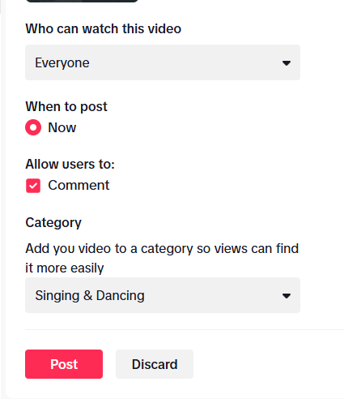
Hình 3. 16. Giao diện tạo bài đăng

Giao diện trang My post
    - Yêu cầu: người dùng đã đăng nhập
Người dùng có thể xem tất cả các bài đăng của mình trên trang “My Post”.

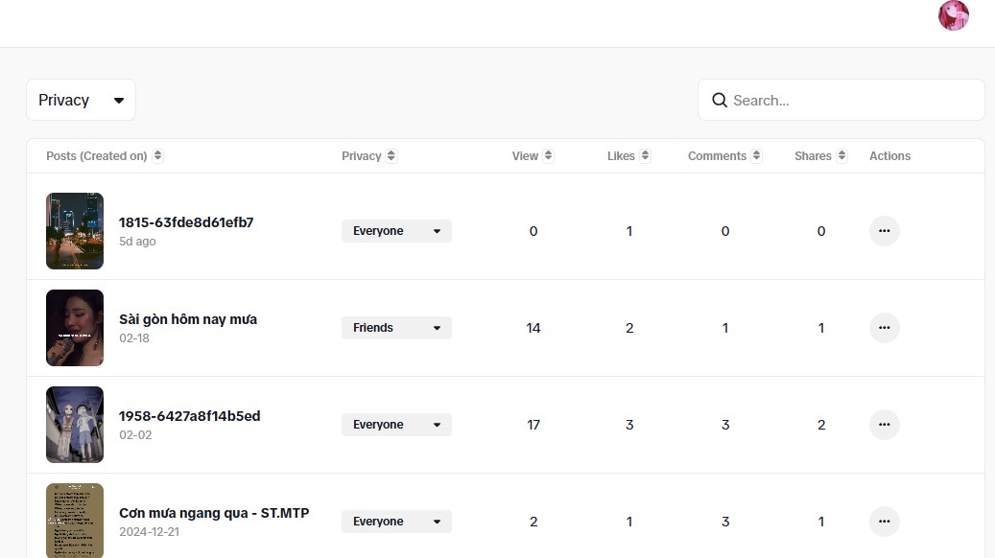
Hình 3. 17. Giao diện danh sách video đã đăng của người dùng
Người dùng có thể đặt bài đăng ở chế độ: công khai (Everyone), bạn bè (Friends) hoặc riêng tư (Private).
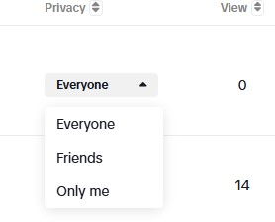

Hình 3. 18. Giao diện chỉnh sửa quyền riêng tư Người dùng có thể chỉnh sửa hoặc xóa bài đăng.

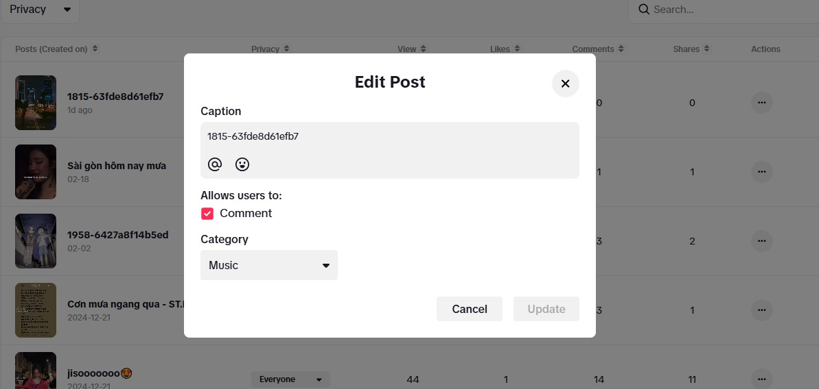
Hình 3. 19. Giao diện chỉnh sửa bài đăng

Giao diện trang Messages
- Yêu cầu: người dùng đã đăng nhập
Ở trang Messages người dùng có thể nhắn tin trực tiếp với mọi người. Các hình thức nhắn tin như: cá nhân, nhắn trực tiếp, hoặc nhóm.
Với nhóm chat, hệ thống phân làm 3 quyền:
    - Người tạo nhóm: là admin đầu tiên của nhóm chat, người có quyền hạn cao nhất với những quyền hạn sau:
+ Thêm/loại bỏ thành viên
+ Gán/thu hồi quyền admin của các thành viên khác
+ Chỉnh sửa tên nhóm/ảnh đại diện
+ Đặt chế độ phê duyệt thành viên: bất cứ ai ngoại trừ admin muốn thêm người khác vào nhóm thì phải chờ admin phê duyệt.
+ Xóa tin nhắn thành viên
+ Xóa nhóm, rời nhóm
    - Admin: là những thành viên được người tạo nhóm trao quyền admin, có thể:
+ Phê duyệt thành viên
+ Thêm thành viên
+ Loại thành viên ra khỏi nhóm (trừ người tạo nhóm)
+ Gán/thu hồi quyền admin của thành viên khác (trừ người tạo nhóm)
+ Chỉnh sửa tên nhóm/ảnh đại diện
+ Xóa tin nhắn thành viên (trừ người tạo nhóm)
+ Rời nhóm
    - Thành viên:
+ Thêm người khác vào nhóm (chờ phê duyệt nếu người tạo nhóm bật chế độ phê duyệt thành viên)

+ Rời nhóm
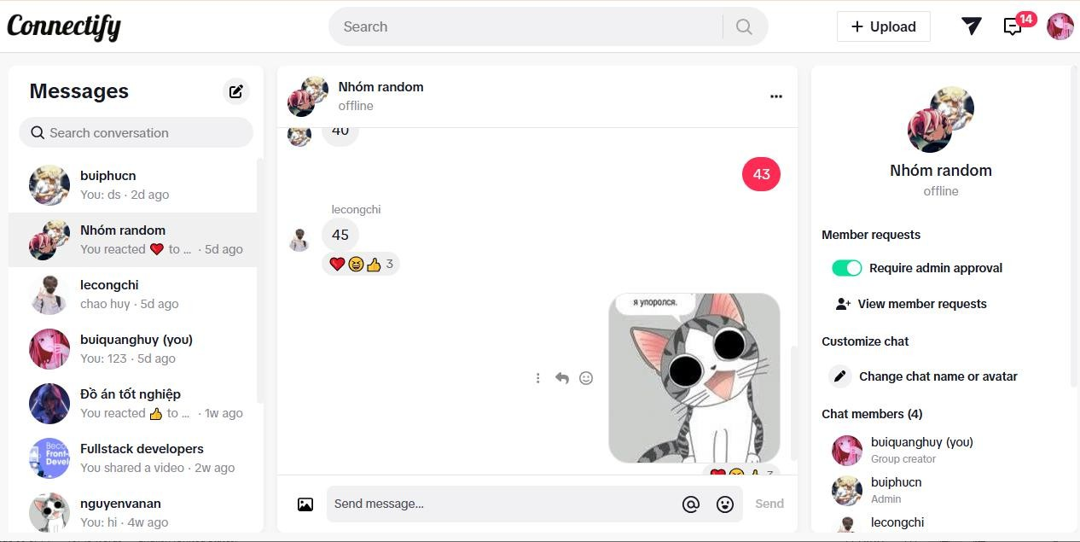
Hình 3. 20. Giao diện trang Messages (nhắn tin)

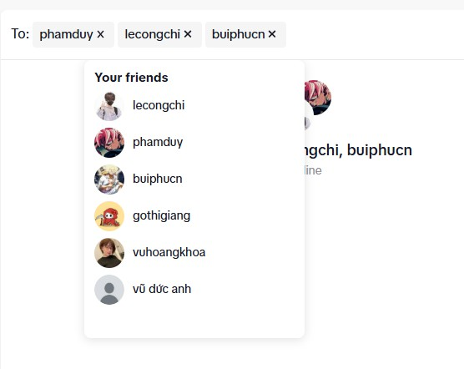
Hình 3. 21. Giao diện tạo nhóm chat

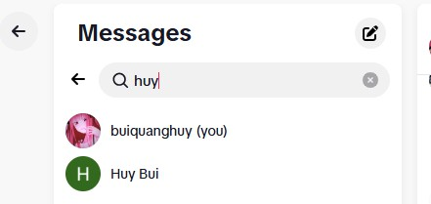
Hình 3. 22. Giao diện tìm kiếm nhóm chat

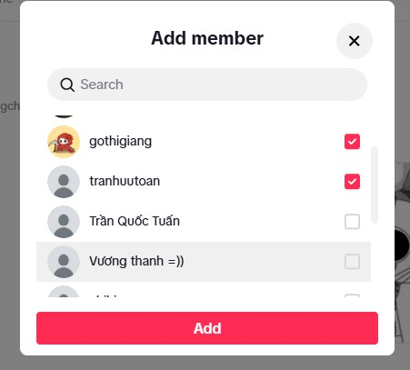
Hình 3. 23. Giao diện thêm thành viên

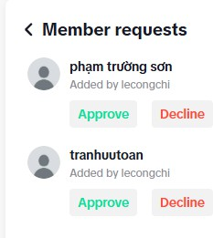
Hình 3. 24. Giao diện phê duyệt thành viên

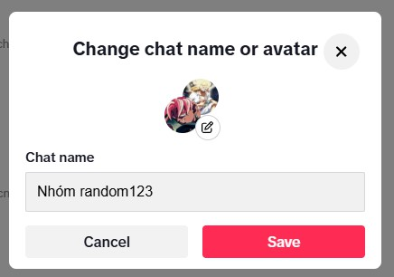
Hình 3. 25. Giao diện đổi tên/ảnh đại diện nhóm

Một số trang khác bên giao diện ngƣời dùng
Trang Following hiển thị video mới nhất của những tài khoản người dùng mà mình đang theo dõi (follow).
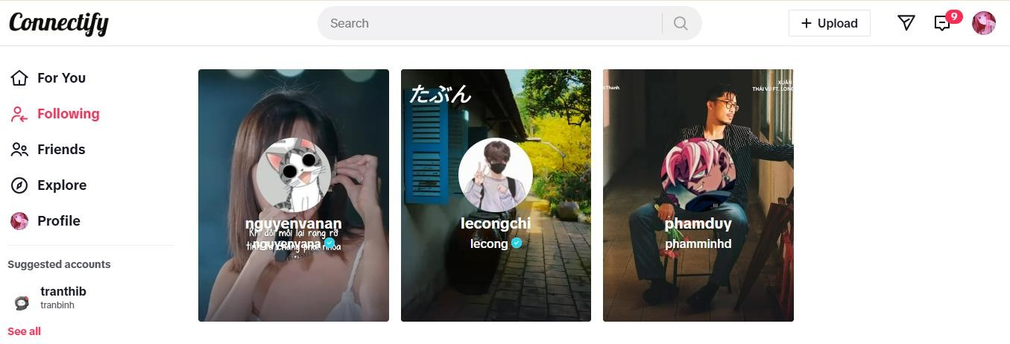

Hình 3. 26. Giao diện trang Following Trang Friends hiển thị video mới nhất của bạn bè.
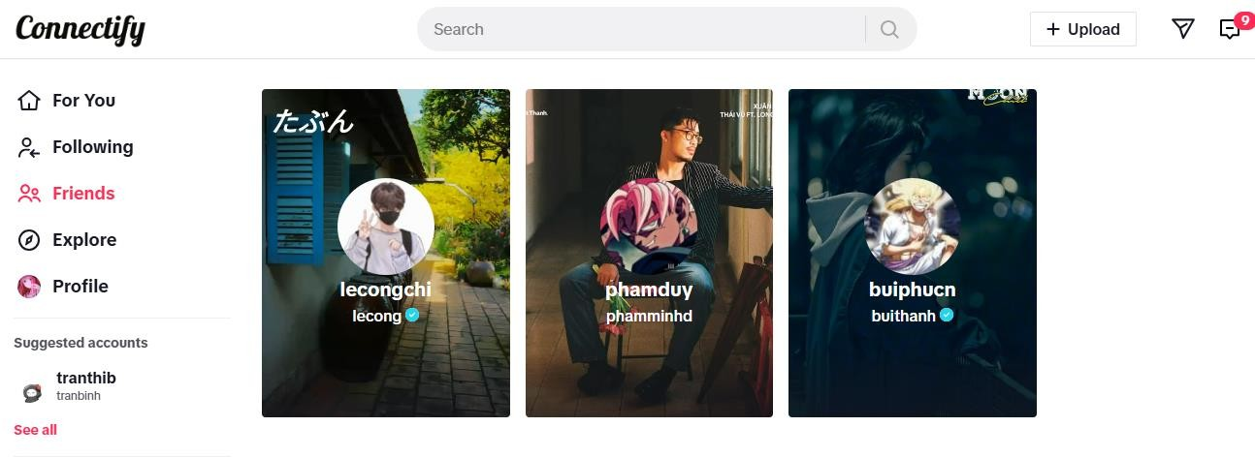
Hình 3. 27. Giao diện trang Friends

Trang Explore (khám phá): người dùng có thể xem các video theo loại như: music (âm nhạc), singing and dancing (hát và nhảy), comedy (hài hước), sports (thể thao),…
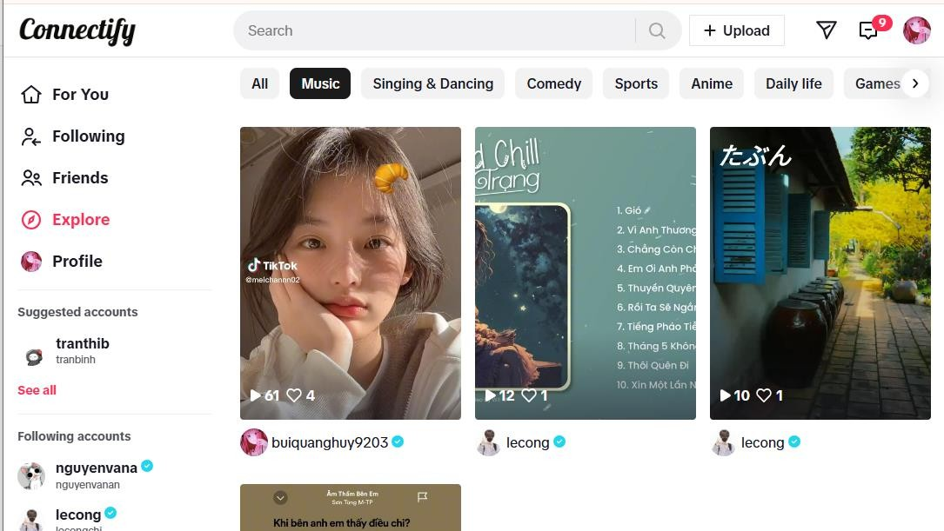
Hình 3. 28. Giao diện trang Explore (khám phá)
Trang tìm kiếm hiển thị danh sách kết quả tìm kiếm. Người dùng có thể cuộn xuống để xem.
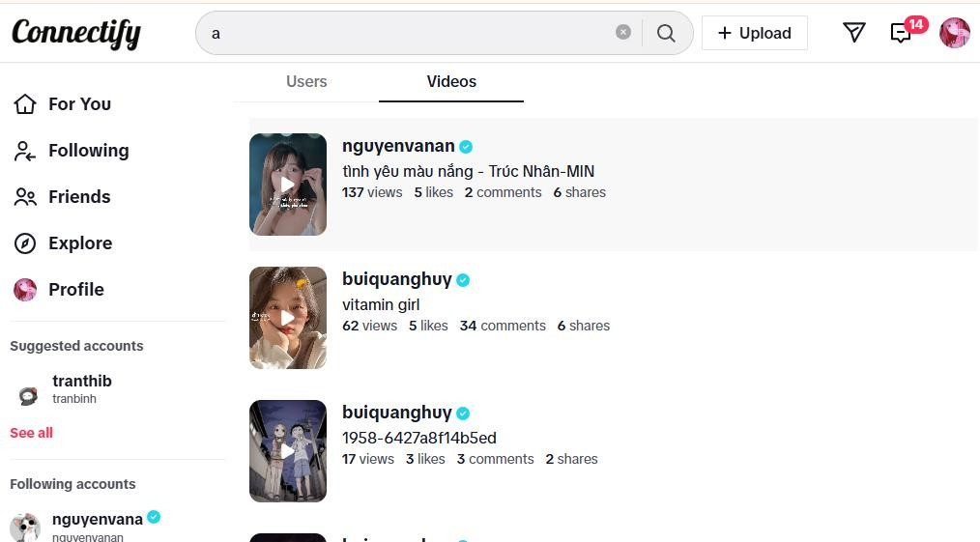
Hình 3. 29. Giao diện kết quả tìm kiếm (video)

Giao diện trang Dashboard (Admin)
    - Mục đích: hiển thị các số liệu như:
      - Tổng số lượng người dùng, video, nhóm chat, báo cáo vi phạm hiện tại.
      - Tổng số lượng người dùng, video, nhóm chat, báo cáo vi phạm so với tháng trước.
      - Biểu đồ tăng trưởng người dùng, video hàng tháng.
    - Yêu cầu: tài khoản được phân quyền super admin (quản trị viên cấp cao nhất) Ở trang Dashboard, người dùng cũng có thể điều hướng sang các trang khác như:
      - Reports: quản lý báo cáo vi phạm
      - Users: quản lý người dùng
      - Videos: quản lý nội dung video
      - Groups chat: quản lý nhóm chat
      - Categories: quản lý danh mục video

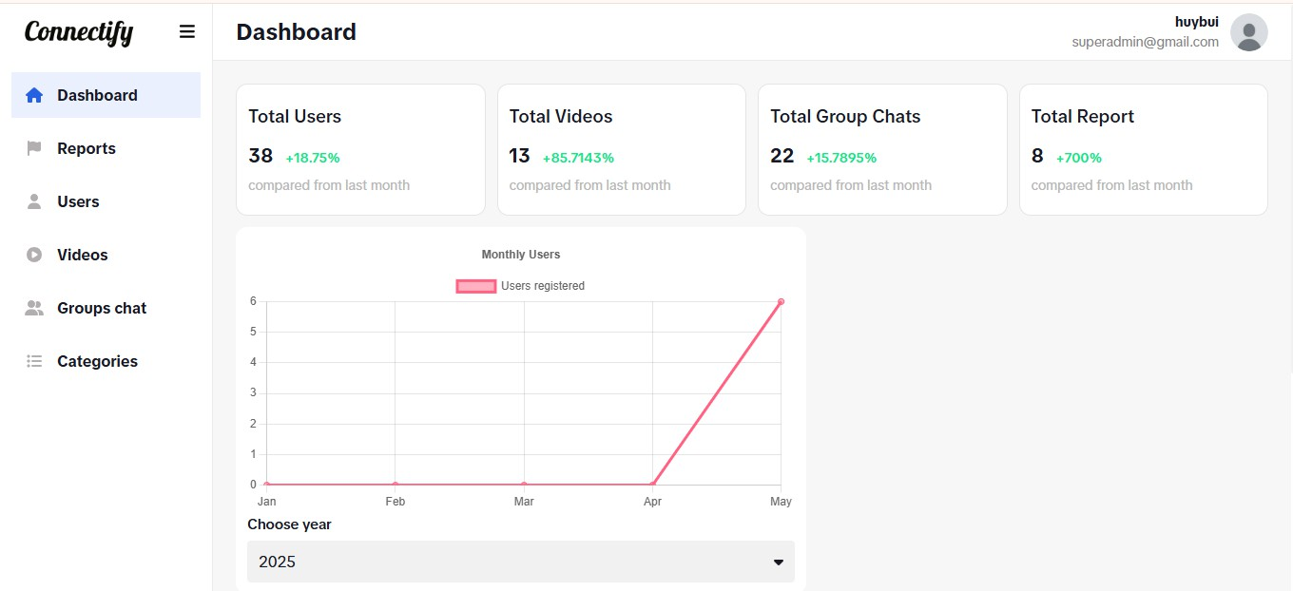
Hình 3. 30. Giao diện trang Dashboard

Giao diện trang quản lý báo cáo vi phạm (Admin)
    - Mục đích: Hiển thị danh sách báo cáo nội dung vi phạm (video, bình luận) từ người dùng. Các thông tin hiển thị như: tên người báo cáo, loại nội dung (video, bình luận), trạng thái đã xử lý hay chưa, hành động: keep (giữ lại), delete (xóa).
    - Yêu cầu: tài khoản được cấp quyền super admin hoặc admin.
Admin có thể xem chi tiết và xử lý nội dung vi phạm (xóa, giữ lại). Hệ thống cũng cung cấp các chức năng như lọc theo trạng thái, tìm kiếm, phân trang.

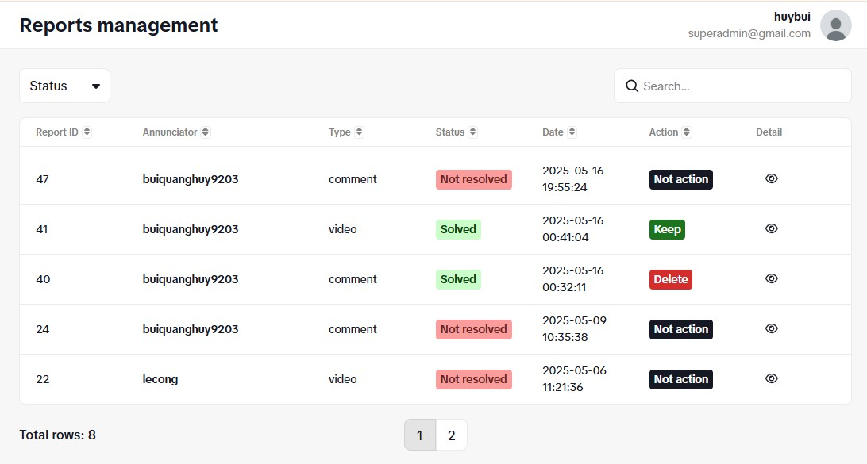
Hình 3. 31. Giao diện trang báo cáo vi phạm (admin)

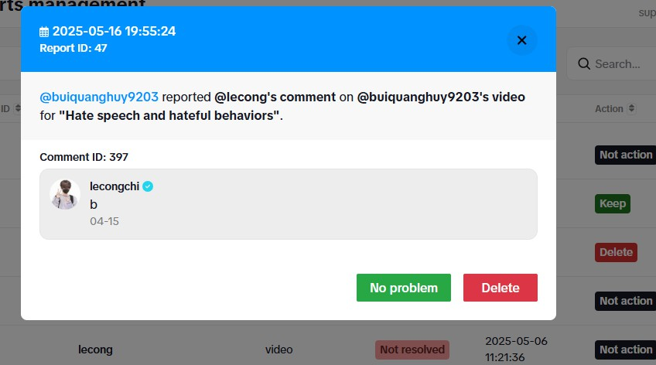
Hình 3. 32. Giao diện xử lý bình luận vi phạm

Giao diện trang quản lý ngƣời dùng (Admin)
    - Mục đích: Hiển thị danh sách người dùng với các thông tin như: id, ảnh đại diện, username, email, trạng thái, quyền,…Các chức năng như: thêm, sửa, xóa, cập nhật trạng thái, phân quyền,…
    - Lưu ý: tài khoản admin chỉ có thể xem, cập nhật với những tài khoản người dùng thông thường.

    - Yêu cầu: Tài khoản được câp quyền super admin hoặc admin
    - Trạng thái người dùng bao gồm:
+ Active (tài khoản đã được kích hoạt)
+ Inactive (tài khoản chưa được kích hoạt)
+ Banned (tài khoản bị cấm vĩnh viễn)
+ Suspended (tài khoản bị cấm trong một khoảng thời gian như: 15 ngày, 30 ngày,…)
    - Quyền:
+ Super admin: quản trị viên cấp cao nhất có toàn quyền với hệ thống
+ Admin: quản trị viên
+ User: người dùng thông thường
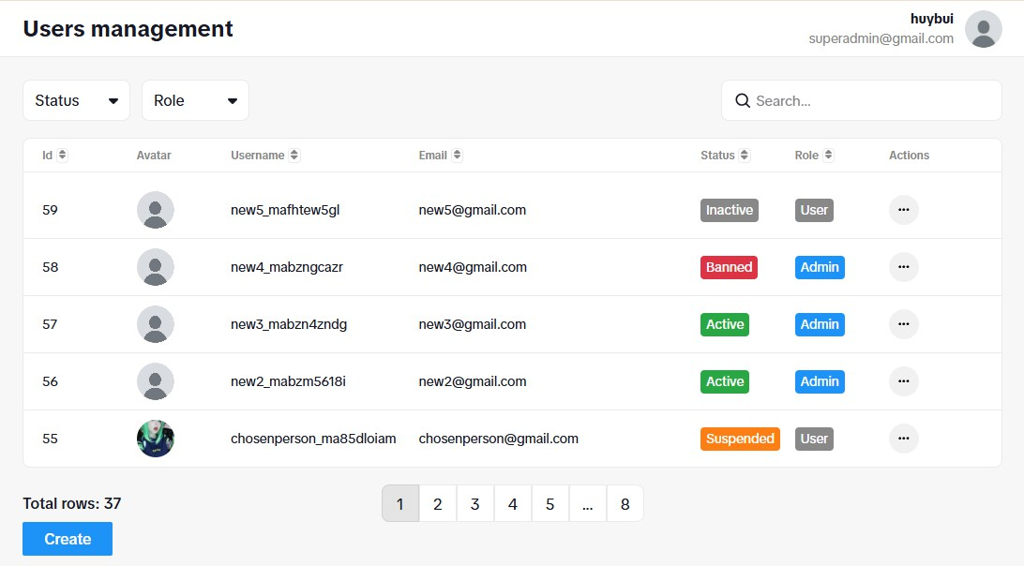
Hình 3. 33. Giao diện trang quản lý người dùng
Quản trị viên bấm vào nút “Create” bên trái góc dưới màn hình để tạo mới tài khoản.

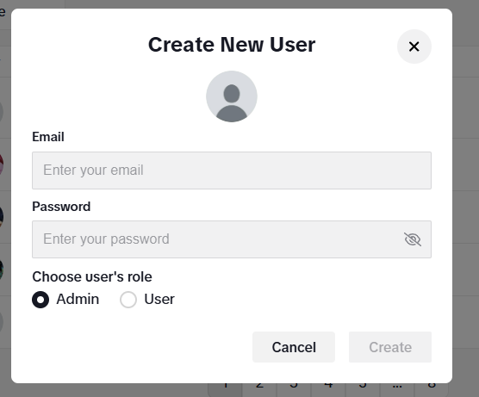
Hình 3. 34. Giao diện thêm tài khoản
Admin bấm vào “Action” chọn sửa, màn hình hiển thị giao diện sửa tài khoản. Admin có thể sửa các thông tin như: email, username, mật khẩu, phân quyền, cập nhật trạng thái. Ngoài ra quản trị viên có thể cấp “tích xanh” cho người dùng bằng cách check vào verify.
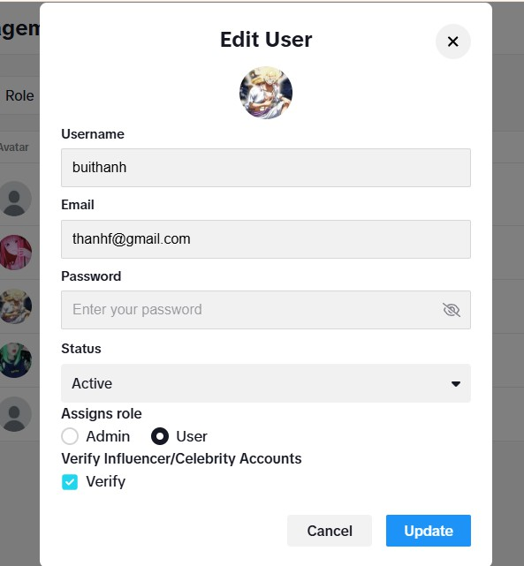
Hình 3. 35. Giao diện trang sửa tài khoản

Giao diện trang quản lý bài đăng video (Admin)
    - Mục đích: Hiển thị danh sách video của người dùng với các thông tin như: id, thumbnail (hình thu nhỏ), mô tả, tên tác giả, trạng thái,…Các chức năng như: phê duyệt bài đăng video, phân loại, xóa,…
    - Yêu cầu: Tài khoản được cấp quyền super admin hoặc admin.
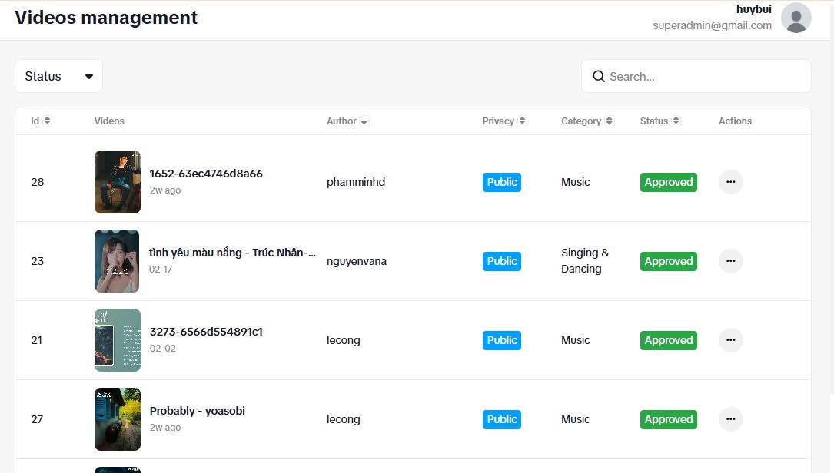
Hình 3. 36. Giao diện trang quản lý bài đăng video Các thao tác như: phân loại video, xóa, xem và phê duyệt video Trạng thái video gồm:
+ Approved: đã phê duyệt
+ Rejected: từ chối

Giao diện trang quản lý group chat (Admin)
    - Mục đích: hiển thị danh sách nhóm chat đang hoạt động với các thông tin như: id, tên người tạo nhóm, tên nhóm, ảnh đại diện,…Các chức năng như: xem chi tiết, xóa,…
    - Yêu cầu: tài khoản được cấp quyền super admin hoặc admin.

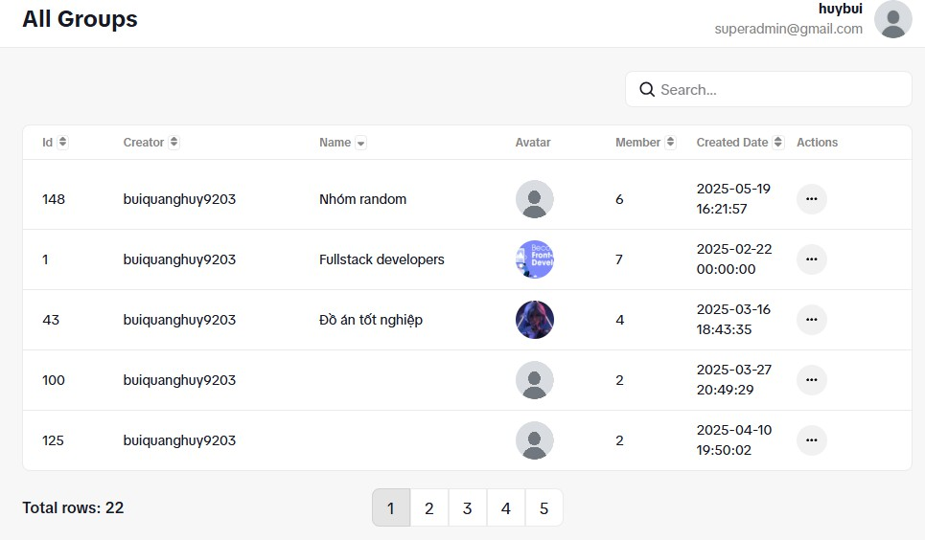
Hình 3. 37. Giao diện trang quản lý group chat

Giao diện trang quản lý danh mục (Admin)
    - Mục đích: hiển thị danh sách danh mục video. Các chức năng như: thêm, xóa, sửa danh mục.
    - Yêu cầu: tài khoản được cấp quyền super admin.

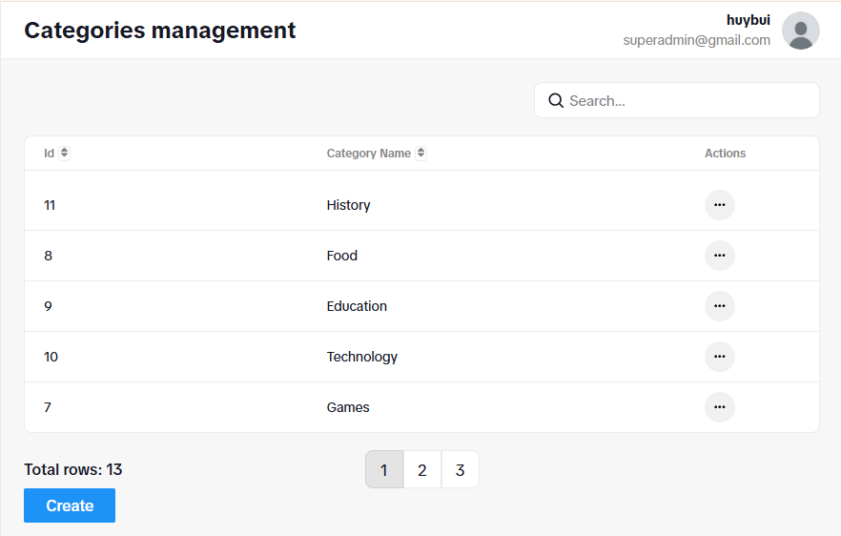
Hình 3. 38. Giao diện trang quản lý danh mục

KẾT LUẬN
Sau một thời gian dài tìm hiểu, em đã tương đối hoàn chỉnh những mục tiêu đặt ra của đề tài “Xây dựng website mạng xã hội Connectify”. Đề tài đã đưa ra một cách tổng quan việc xây dựng website mạng xã hội.
Kết quả đạt được:
    - Tìm hiểu ReactJS và ứng dụng để xây dựng website mạng xã hội.
    - Sử dụng MySQL để truy xuất và quản lý dữ liệu.
    - Sử dụng Socket.IO để xây dựng tính năng chat realtime.
    - Tìm hiểu và ứng dụng nghiệp vụ và quy trình quản lý mạng xã hội để xây dựng lên website.
Trong thời gian qua, em đã cố gắng hết sức tìm hiểu và thực hiện để tài. Tuy nhiên với kinh nghiệm và thời gian có hạn nên không thể tránh khỏi thiếu sót và hạn chế. Em rất mong có được những ý kiến, đánh giá, đóng góp của các thầy cô để đồ án thêm hoàn thiện. Trong thời gian tới, em sẽ cố gắng khắc phục những thiếu sót để tiếp tục hoàn thiện và mở rộng thêm một số tính năng.
Hƣớng phát triển:
    - Thêm dữ liệu lớn cho trang web
    - Thêm tính năng livestream
    - Mở rộng thêm các chức năng bên trang admin
    - Mở rộng phân quyền người dùng
    - Tối ưu, cải thiện hiệu xuất hệ thống
    - Deploy website lên Internet

TÀI LIỆU THAM KHẢO
- Tìm hiểu về ReactJS, https://itnavi.com.vn/blog/reactjs-la-gi-tong-quan-ve-reactjs
- Tìm hiểu về SCSS, https://topdev.vn/blog/sass-scss-la-gi/
- Tìm hiểu về JavaScript, http://tenten.vn/tin-tuc/javascript-la-gi/
- Tìm hiểu về NodeJS, https://vietnix.vn/nodejs-la-gi/
- Tìm hiểu về framework ExpressJS, https://itnavi.com.vn/blog/expressjs-la-gi
- Tìm hiểu về MySQL, https://wiki.matbao.net/mysql-la-gi-huong-dan-toan-tap-ve- mysql/
- Tìm hiểu về Socket.IO, https://itnavi.com.vn/blog/socket-io-la-gi

